Санкт-Петербургский государственный Университет

КОВАЛЕВСКИЙ Артем Васильевич
Выпускная квалификационная работа
«Волонтерство как фактор современного политического процесса Российской Федерации»
Уровень образования: бакалавриат
Направление 41.03.04 «Политология»
Основная образовательная программа СВ.5027*«Политология»

Научный руководитель: профессор кафедры политических институтов и прикладных политических исследований Гришин Николай Владимирович
Рецензент: профессор кафедры российской политики Белоус Владимир Григорьевич

Санкт-Петербург
2020

Оглавление
ВВЕДЕНИЕ 1
Глава 1. Теоретические основы феномена добровольчества 4
§1. 1. Особенности добровольческой деятельности 4
§1. 2. Основы функционирования волонтерской деятельности в России 13
Глава 2. Волонтерство в структуре политической системы Российской Федерации 19
§2. 1. Роль добровольческого движения в политике 19
§2. 2. Добровольчество в региональном политическом процессе 28
§2. 3. Проблемы и особенности волонтерской деятельности в России 42
ЗАКЛЮЧЕНИЕ 51
СПИСОК ИСПОЛЬЗОВАННОЙ ЛИТЕРАТУРЫ 53
ПРИЛОЖЕНИЯ 64

ВВЕДЕНИЕ

Добровольчество, являясь одним из видов гражданской культуры, представляет собой эффективную форму личностной самореализации и самоорганизации, которая способствует решению сложного комплекса проблем различных групп населения. Феномен в сочетании с ценностями общественной полезности представляется чрезвычайно перспективным направлением не только в государственном управлении, но и в развитии гражданского участия в стране. В связи с этим тема добровольчества на данный момент занимает одно из главных мест в политическом процессе регионов и в России в целом. Это связано не только с обращением государства к данной области, но и все возрастающей, гражданской активностью. Более того, чрезвычайно заметным является факт широкой исследовательской активности в изучении добровольческой деятельности. В частности, наибольший интерес среди ученых вызывают темы добровольчества как новой национальной идеи, дискурсивных практик использования термина «волонтерство», а также исторических предпосылок становления изучаемого феномена в России. Одновременно с этим, серьезными проблемами являются развитие социальных отраслей системы, рекрутирование молодых политиков, лидеров и кадров в сферу публичной политики, а также реализация их творческого, профессионального и интеллектуального потенциала. Одним из решений данных проблем стало обращение управленческих структур к волонтерскому движению, именно добровольчество в значительной степени обладает необходимыми для государства характеристиками и выступает в качестве нового ресурса для осуществления политических действий.
В качестве объекта исследования выступает политический процесс в Российской Федерации, в качестве предмета – феномен добровольчества в политическом процессе Российской Федерации. Цель данной работы заключается в определении особенностей организации добровольческого движения в современном политическом процессе Российской Федерации. В соответствии с целью были поставлены исследовательские задачи:
- Определить теоритические рамки существования феномена в современной России;
- Раскрыть основы осуществления добровольческих инициатив;
- Выявить особенности волонтерской деятельности в России;
- Исследовать региональные практики развития волонтерского движения в Российской Федерации;
- Установить роль добровольчества в политическом администрировании.
Методология и методы исследования. Теоретический базис составляют работы отечественных и зарубежных ученых в области политической науки и социологии: Х. Анхайера и Л. Саламона, К. Бидермана, М. Снайдера, А. Симха и Л. Топузовой, Р. Сафрита А. Морриса, Д. Смита, А. Автономова, Е. Азаровой, Н. Бачанова, Н. Быстровой, Е. Великановой, С. Гальченко, А. Доильницына, С. Ленькова, Ю. Забайкина, В. Зимина, А. Жуйковой, Е. Исаевой, А. Кисиленко, В. Корниловича, А. Кугай, Л. Кудринской, М. Певной, Е. Штарка и других исследователей. Методологической основой работы являются исторический неоинституциональный и институциональный подходы. В качестве практической составляющей квалификационной работы выступают анализ биографий наиболее известных волонтеров-акторов в политической сфере, а также проведенный событийный анализ (ивент-анализ) региональных волонтерских практик. Выборочную совокупность составляют 80 самых масштабных региональных мероприятий, ежегодно проходящих на территории субъектов Российской Федерации и имеющих наибольшее количество участников за 2019 год.

Глава 1. Теоретические основы феномена добровольчества
§1. 1. Особенности добровольческой деятельности
На данный момент добровольчество представляет собой базисный фактор развития абсолютно различных видов деятельности. Средства массовой информации и медиа-ресурсы, социально-ориентированные некоммерческие и политические организации, социальные службы и бизнес-структуры на постоянной основе обращаются к использованию ресурсов добровольческой деятельности. Это является одним из эффективных инструментов социального, экономического, политического и культурного развития любого института. Тем не менее для российского дискурса характерно отсутствие четко определённого смысла понятия волонтерской деятельности, что впоследствии порождает все многообразие проявлений «волонтерства».
Проведенный Е. В. Штарком, Н. В. Комовой и М. М. Анисимовой в 2015 году исторический анализ развития добровольчества показывает, что в России история феномена имеет глубокие корни, связанные с безвозмездным трудом верующих людей и восходящие ещё к XI веку. Но вместе с тем сам термин «волонтерство» имеет прямое происхождение от латинского слова «voluntarius», что в переводе означает «желающий» и в первую очередь употреблялся исключительно в военной сфере. Здесь же мы находим естественное сходство значений добровольчества в зарубежной и отечественной традиции: первоначально «волонтерами» называли инициативных солдат, изъявивших свое желание участвовать в боевых действиях на добровольных началах. Начиная с Средневековья в литературе и общественном дискурсе господствовала именно подобная трактовка понятия.
С течением времени идеи волонтерства претерпевали изменения: в России – «идеи о милосердии и сострадании к ближнему» воплощались в создание прицерковных дружин, помогающим нуждающимся, а в Европе – «идея волонтерства как социального служения» в создании групп добровольцев, устраняющих последствия военных действий. В ХХ веке понятие «добровольчество» подверглось смысловой ревизии, и стало употребляться не только в военной сфере, но и в гражданской. Но если для западной традиции это, в первую очередь, смещение в сферу социальной взаимопомощи, то для интересующей нас российской действительности было бы уместно называть «добровольцами» представителей стахановского движения, комсомольцев, людей, осваивших целину, добровольцев-строителей БАМа и т.п. Отсюда в настоящий момент можно встретить абсолютно различные подходы к определению добровольчества. Именно поэтому первым и самым важным является определение четких границ употребления интересующей категории.
Во-первых, несмотря на то, что глубинный анализ понятий «добровольчество» и «волонтерство» показывает существенные различия традиций возникновения, лексического применения и значения в мировой практике, в данной работе они нивелируются «уже свершившимся фактом синонимичности понятий». Исключением является лишь естественное взаимопроникновение языковых практик, в первую очередь английских, в постсоветский дискурс, которое обусловило использование не только привычного для российской действительности слова «доброволец», но и зарубежного слова «волонтер». Разница заключается лишь в употреблении терминов в Европе и России: в европейских государствах это «volunteer», (volunteering), а для российского дискурса – «доброволец» (добровольчество) или уже заимствованное понятие «волонтер» (волонтерство). В конечном счете, различия объясняются исторической и временной неоднородностью появления дефиниций, но не современным его пониманием. Соответственно, понятия «волонтер» и «доброволец» являются полностью тождественными понятиями.
Во-вторых, на сегодняшний день исследователи обращают внимание на базисные характеристики феномена добровольчества и трактуют его как: форму досуговой или трудовой деятельности; как форму социализации индивидов; как деятельность, объединяющую индивидуальные или общественные интересы. При этом многие авторы фиксируют общие характеристики, которые подразумеваются в различного рода трактовках «волонтерства», и характеристики которыми должен обладать субъект (волонтер) в осуществлении своей деятельности. Первое, и само собой разумеющееся, это добровольность, которое определяется автономностью субъекта в вопросе участия или неучастия в волонтерских практиках. Второе – это безвозмездность, то есть деятельность не рассматривается в качестве основного источника какого-либо материального преимущества. Третий аспект заключается в добросовестности, в согласии взятия на себя определенных обязательств. Четвертая и пятая характеристики взаимообусловлены: законность деятельности и ее доступность. Иначе говоря, отмечается равное обеспечение возможностей для волонтерского участия (учитывая физиологические, материальные, профессиональные и т.д. основания) и соответствие деятельности с официально закрепленными общественными нормами. Так же особо важным является, что в подавляющем большинстве отечественных определений имеет место быть явное смещение понимания волонтерства в сторону благотворительности и меценатства. В этом смысле добровольчество как общественно-политическая категория в отечественной научной литературе встречается редко. Поэтому в данном исследовании мы обращаемся к официальной трактовке понятий в нормативно-правовых актах, поскольку они имеют максимально широкий диапазон смыслов.
Впервые о юридическом определении «добровольца» и «добровольчества» в Российской Федерации заговорили еще в 90-ых годах. Тогда была сформулирована дефиниция, которая была определена федеральным законом «О благотворительной деятельности и добровольчестве (волонтерстве)» от 11.08.1995 г. № 135-ФЗ (ред. от 05.02.2018 г.), подписанным президентом Борисом Ельциным в 1995 году. В пятой статье документа констатировалось, что «добровольцы – это граждане, осуществляющие благотворительную деятельность в форме безвозмездного труда». Касаемо определения волонтерской деятельности стоит обратиться уже к другому документу: в «Основах государственной молодежной политики Российской Федерации на период до 2025 года» дается наиболее полное, по нашему мнению, определение добровольческой деятельности. Волонтерство есть «добровольная, социально направленная и общественно-полезная деятельность граждан, осуществляемая путем выполнения работ, оказания услуг без получения денежного или материального вознаграждения (кроме случаев возможного возмещения связанных с осуществлением добровольческой (волонтерской) деятельности затрат)». Необходимо заметить, что юридические понятия не содержат в себе определенных возрастных границ.
Из определения дефиниции возникает естественный вопрос о причинах участия граждан в данном виде деятельности, поскольку «чистый альтруизм» в обычном понимании встречается крайне редко: со стороны некоторой части общества это объясняется сформированным негативным образом (так называемыми добровольно-принудительными практиками), а со стороны научного сообщества это объясняется тем, что в конечном итоге каждый человек получает от своей работы удовлетворение. В связи с этим на данный момент формирование у населения идеи, что добровольчество является «…одним из механизмов гармонизации общества» представляет собой сферу совместного действия государственных структур, бизнеса и НКО.
Одним из первых исследователей, изучавшим мотивацию людей к участию в волонтерском движении стал Д. Смит, который еще в 80-х годах XX века создал двухфакторную специализированную модель, объясняющая основные мотивы граждан в волонтерстве: он выделил альтруистические и эгоистические причины (первые связаны с удовлетворением нужд человека в помощи кому-либо, созданием чего-то нового, с реализацией своего потенциала и т.д., последний же сосредоточен, в основном, в материальном обогащении). Позже Х. Анхаер и Л. Саламон, основываясь на предыдущей классификации, представили свой вариант: они выделили альтруистические и инструментальные мотивы, а также выделили абсолютно новый фактор участия – наличие обязательств. Нивелировав субъективный уклон определения причин участия в добровольчестве первой типологии, к альтруизму они относили идентификационные составляющие субъектов, а под инструментальной составляющей подразумевалось получение определенного опыта, новые знакомства, возможность карьерного роста, вознаграждения и т.п. Обязательства же включают в себя наличие у человека изначального уровня морального, религиозного и гражданского долженствования, определяющего его участие в том или ином виде деятельности.
Другие исследователи М. Снайдер и Г. Клэр предположили, что мотивы поведения индивида складываются из более частных переменных. Они выделили такие факторы как охранительный (связанный с компенсаторной функцией волонтерской деятельности), социальный (удовлетворение потребности в общении, признании, друзьях), карьерный (получение профессиональной практики), ценностный (наличие определённой системы идеалов), информационный (получение необходимых данных) и фактор самооценки. Естественно, что речь не идет только о доминировании одного фактора над другим, в основном встречается комбинированная мотивация волонтеров. Множество авторов, среди которых У. Норд, С. Фокс, отмечают что построение общей модели мотивации невозможно по простой естественной причине индивидуальности каждого отдельного человека, но вместе с тем определение базовых причин является важным инструментом для развития волонтерства в обществе, поскольку феномен совмещает в себе полезную функцию социального воспроизводства как индивидуальных, общественных и государственных интересов. Данный факт подтверждается исследованием других зарубежных ученых М. Давилы и Х. Диас-Моралеса, которые выявили стандартизируемые отклонения мотивов участия в добровольчестве в зависимости от возраста.
В отечественной науке, несмотря на достаточно позднее обращение к тематике, также наблюдается разнообразие подходов к определению мотивации волонтеров. О. И. Холина достаточно просто реконструирует основную причину активности «…волонтерами движет стремление чувствовать себя нужным, полезным людям». Данная точка зрения в большей степени перекликается с чисто альтруистическим типом, слабо находящим воплощение в реальной ситуации. Более подходящим является классификация Е. Азаровой, которая в конце 2000-х годов, основываясь на типологии М. Снайдера и Г. Клэра, представила «отечественный» вариант мотивов добровольцев. В нее вошли следующие переменные: идеалистический тип (желание «изменить мир к лучшему»), фактор личностного роста (саморазвитие), функции компенсации негативных эмоциональных издержек, нахождения новых знакомств и получения определённой выгоды (материальных и нематериальных). В этом отношении другой отечественный исследователь добровольчества Л. Кудринская отмечает необходимость интегрирования практик волонтерства в общую систему политического, социально-экономического и духовного процессов в стране, отметив существование разнообразных направлений деятельности. Несмотря на абсолютно различные мотивы участия, сам феномен волонтерства выполняет ряд важных функций как для индивида, так и для социума: социализация граждан; артикуляция социальных и политических интересов; формирование института гражданского общества; мобилизация граждан; реализация передачи обязанностей государства гражданскому обществу. В этом контексте, особенно учитывая потенциал интересующего нас предмета, отечественный исследователь добровольчества М. В. Певная отмечает, что волонтерство подразумевает под собой два измерения: внутреннюю и внешнюю направленность. «Внутренние цели означают воспроизводство и развитие волонтёрства как такового и предполагают…социализацию, трансляцию культурных ценностей и духовных традиций, мобилизацию социальных, экономических, политических, культурных ресурсов, активизацию личностного потенциала добровольцев. Внешние цели связаны с получением реальных результатов и практической пользы…». Если для предпринимательской сферы характерно развитие и поддержка, главным образом, корпоративного добровольчества, которое существует еще с начала 90-х годов, то важными чертами государственной поддержки развития добровольчества стали адресность интеракций, и их относительная запоздалость в сравнении с европейским опытом развития деятельности. Еще в 1990 году в Париже была разработана и принята Всеобщая Декларация волонтеров, где были закреплены основные цели и задачи добровольчества, а в 2001 году в Амстердаме Декларация была расширена и видоизменена с учетом новых условий. Несмотря на достаточно абстрактный и рекомендательный характер документа, многие европейские государства на официальном уровне поощряли деятельность волонтеров, занимались внедрением концепций развития добровольчества, тем самым во многом способствовали его становлению как отдельного института.
Что касается места волонтерства в политическом процессе Российской Федерации, с институциональной точки зрения, добровольчество встраивается в общую систему многочисленных институтов гражданского общества и является ее органической частью. В этом контексте логично привести пример понятийного анализа феномена добровольчества Л. Саламона и Х. Анхаера, которые в начале 2000-х годов проанализировали множество научных работ из разных стран и выделили ряд особенностей понимания и определения волонтерства. Примечательно, что единственно общим для всех европейских государств стал основной принцип социальной полезности деятельности волонтеров, но тем не менее, в различных странах добровольчество интерпретируют по-разному. Один из выделенных авторами подходов подразумевает отделение добровольчества от сферы предпринимательства и государства в некий «общественный сектор», в сферу одного из институтов гражданского общества. Несмотря на значительный временной сдвиг в обращении к теме волонтерства и культурные различия, именно этот подход во многом схож с пониманием добровольчества в России сейчас. Это подтверждается отсутствием четко связанных ассоциативных элементов добровольческой деятельности в сознании населения с государственными органами власти и бизнес-структурами. Тем не менее именно данные институты являются главными интересантами развития добровольчества в стране.
§1. 2. Основы функционирования волонтерской деятельности в России
В России только в 2018 году был утвержден специальный акт, посвященный исключительно волонтерской деятельности. Естественно, что до этого времени существовали документы, регламентирующие функционирование добровольческого движения (ФЗ от 19 мая 1995 г. № 82-ФЗ «Об общественных объединениях» и ФЗ от 28 июня 1995 г. № 98-ФЗ «О государственной поддержке молодежных и детских общественных объединений»), но они подразумевали за собой лишь нормативное регламентирование деятельности, признавая ее существование в рамках нового правового поля. Идеи о развитии, поддержке и принципиальных целях активности, определению волонтерства как независимой категории в стране, оставались вне поля зрения законодателей. Даже основной документ, посвященный волонтерской деятельности (исключая последнюю редакцию) ФЗ «О благотворительной деятельности и добровольчестве (волонтерстве)» от 11.08.1995 N 135-ФЗ не имел стратегических задач и стандартов развития добровольческого движения в стране.
Однако в 2014 году появляется основная модель регулирования волонтерской деятельности, причем имеющая четко определенного адресанта – молодежную социальную группу. В документе Министерства образования и науки Российской Федерации 2014 года были зафиксированы действующие приоритетные задачи, которые в последствии были утверждены в «Основах государственной молодежной политики РФ на период до 2025 года». Среди основных задач была упомянута следующая: «формирование системы поддержки молодежной добровольческой (волонтерской) деятельности».
Несмотря на то, что государственные органы, наконец, обратили внимание на развития добровольческого движения в России, довольно продолжительное время именно стратегия развития молодежной политики являлась единственным источником, который действительно регламентировал деятельность волонтеров в РФ и определял стратегические цели добровольчества. Тем самым создавалась искусственная проблема: добровольческая деятельность имплицитно включала в себя связь только с молодежной социальной когортой и как следствие государственная поддержка и обеспечение все это время предоставлялось лишь молодежным организациям (особенно это проблема коснулась развития добровольчества в регионах, так как субъекты, в первую очередь, руководствуются федеральными актами).
Только в 2018 году появляется принципиально новый документ – «Концепция развития добровольчества (волонтерства) в России до 2025 года». Данная концепция уже включает в себя широкое поле поддержки добровольческих инициатив, в том числе относящихся к корпоративному волонтерсву (в рамках программ социальной ответственности бизнеса). Так же предусматривается «…развитие методической, информационной, консультационной, образовательной и ресурсной поддержки деятельности по привлечению волонтёров к работе в учреждениях социального обслуживания населения, образования, здравоохранения, оказанию помощи при возникновении чрезвычайных ситуаций». Помимо этого, волонтерская деятельность лишается искусственного возрастного потолка и определяется вкупе с различными возрастными категориями.
Выделяя ключевые пункты концепции до 2025 года можно прийти к выводу, что феномен добровольческой деятельности непосредственно инкорпорируются в политические практики различных уровней власти. Добровольчество становится полноценным независимым институтом, включающим в себя как определенные ценностные ориентиры, так и новые механизмы функционирования для российского политического процесса. Так же волонтерство становится огромной сетью лояльных к режиму людей, рекрутинговой платформой, а «…в условиях кризиса обретает статус партнера государства на поле решения любых социальных проблем». И здесь отмечается особенность: если за рубежом волонтерская деятельность исходила из интересов узкого сообщества, то есть инициатива поднималась снизу-вверх, и государственная поддержка являлась заключительным этапом становления добровольчества, то в Российской Федерации ситуация складывается наоборот, и инициатива исходит от самой государственной власти.
Наиболее широкую поддержку государства на данный момент имеют представители организованного волонтерского движения. Помимо того, что вхождение в реестры общественных организаций является основной возможностью для получения какой-либо поддержки и финансирования, также отмечается и локальная активность, но в подавляющем большинстве ограничивается лишь грантовым поощрением. Чаще всего активно протектарируемые организации созданы сверху, они являются инициативой государственных учреждений или уполномоченных лиц, в противном случае – особо популярные (или отличившиеся) проекты и движения в конечном счете находят поддержку у государства и приобретают официальный статус. При этом федеральный уровень организаций, в отличии от региональных и тем более муниципальных, всегда находится в приоритете. Наконец, наибольшую поддержку властями получают социально-ориентированные патриотические объединения или движения.
Как уже отмечалось не только государство заинтересовано в развитии волонтерского движения в России. Достаточно весомую роль играют социально-ориентированные НКО, крупный и средний бизнес. Для бизнес-структур добровольчество, главным образом, способствует нормализации офисных отношений, построению новых ролевых структур в организации, создание положительной репутации и в конечном счете является одним из источников «безвозмездной трудовой деятельности». Естественно, что речь идет только об определенном виде волонтерской деятельности, а именно о корпоративном волонтерстве. Корпоративное волонтерство является одним из видов добровольческой деятельности и имеет два принципиальных проявления: внутреннее и внешнее. Первое характеризуется свободным добровольным участием работников в различного рода социально-направленных проектах, предусмотренных только для конкретного учреждения. С точки зрения внешнего направления, данный вид деятельности может выступать в формате «партисипации коллектива и добровольческих инициатив» и организации разнообразных социальных программ, при поддержке самого предприятия.
Одно из самых главных отличий отечественной от зарубежной практики в секторе развития социально-ответственного бизнеса состоит в том, что в России не существует полноценного функционирования механизма корпоративного добровольчества. Если за рубежом достаточно давно существуют специализированные институты по найму волонтеров, развитая сеть Pro Bono (оказание безвозмездной помощи, основанной на обмене опытом, знаниями и компетенциями), то в России все ограничивается индивидуальными инициативами сотрудников или же поддержкой организацией определенных волонтерских объединений. Отсутствие социальной ответственности предпринимателей и обращение сугубо к экономической эффективности волонтёрства остаются основными проблемами в развитии добровольчества в отечественной коммерческой сфере.
Несмотря на это, широкое распространение на отечественном пространстве получили различные благотворительные центры и организации, с чем в большинстве своём и ассоциируется добровольческая деятельность в стране. Различные центры главной целью провозглашают помощь людям, находящимся в трудном положении: от акций сбора денежных средств на проведение операций и организации поиска пропавших граждан до открытия новых учреждений, направленных на решение социально-значимых проблем. Несмотря на возможный патронаж организаций со стороны государства или бизнеса и явный уклон в исключительно благотворительную сферу, они представляют собой отдельно взятый актор развития волонтёрства в России. Уже упомянутые в работе исследователи Л. Саламон и Х. Анхаер отмечают особое место подобных институтов, а именно их срединное положение между предпринимателями и государством. Х. Анхаер позиционирует социально-направленные НКО как «приоритетный механизм представительства ценностей различных социальных групп».
Действительно, некоммерческий сектор в России выступает самостоятельным субъектом не только в социальном, но и политическом процессе. Эффективное решение проблем и способность НКО брать на себя обязательства выполнения социально-значимых функций порождает новые отношения, особенно между государством и третьим сектором. В этом отношении отечественный феномен добровольчества зародился именно здесь, но в современном управленческом процессе, к сожалению, уступает права на развитие государственным органам власти. Таким образом вся сфера добровольческих инициатив, исходящих от некоммерчески-ориентированных негосударственных акторов, представляет собой неорганизованную сеть, занимающейся, в основном, вопросами социального обеспечения граждан.
Как отмечает исследователь Б. Бриз «…роль добровольческой деятельности не осмыслена до сих пор». С данным утверждением нельзя не согласиться, поскольку на данный момент в российской литературе и науке отсутствует понимание как оценивать деятельность, развивать ее, а самое главное, какие конкретные эффекты она приносит. В отличие от европейских государств в России только начинают закладываться основные формы гражданско-добровольческих объединений. В современном политическом пространстве следующее объяснение Р. Путнэма выглядит вполне логично: чем выше в обществе уровень доверия, тем чаще население занимается «добровольческой безвозмездной деятельностью».
Глава 2. Волонтерство в структуре политической системы Российской Федерации

§2. 1. Роль добровольческого движения в политике
Возвращаясь к раннее обозначенному аспекту, мы замечаем особое акцентирование внимания на изучаемый предмет со стороны государственных структур. Одной из производных данного тезиса является наблюдаемая на сегодняшний день практика административного аппарата по рекрутированию волонтеров в политическую сферу. В данном случае уместно отметить всероссийский конкурс «Доброволец России», который проводится ежегодно на протяжении уже девяти лет. Первоначальной задачей, тогда еще межрегионального конкурса «Доброволец России – 2011», являлось позиционирование спортивного волонтерства и поиск оптимальных алгоритмов отбора добровольцев для организации мероприятий Универсиады в Казани. После проведения Универсиады, конкурс был преобразован в главный национальный проект, посвященный поддержке и популяризации волонтерской деятельности. Новый формат фестиваля позиционировался как открытая площадка для отбора лучших проектов-инициатив граждан, которые, в свою очередь, путем победы в голосовании, могут получить материальную поддержку от спонсоров: государства, частных лиц, НКО или бизнеса для реализации своего проекта. Если же анонсируемые задачи конкурса до сих пор находятся в тех же пределах, то практика показывает наличие абсолютно новых тенденций: значительная часть призеров и финалистов данного конкурса становятся госслужащими различного уровня. К этому прибавляется все возрастающая с каждым годом государственная поддержка (материальная и нематериальная), что демонстрирует явную заинтересованность управленческих структур в подобном конкурсе. Здесь уместно провести аналогию с другим событием, а именно конкурсом «Лидеры России», где граждане могут самостоятельно и в добровольном порядке попробовать свои силы в различных государственных отраслях.
В результате, многие активисты, вовлеченные в сферу волонтерства, фактически являются государственным кадровым ресурсом. Главным образом это касается молодежной возрастной группы, которая установлена в рамках 14-30, а в некоторых случаях до 35 лет. В конечном счете как раз именно данная возрастная группа чаще всего привлекается на административные должности и интегрируются в политическую сферу в связи с «омоложением кадров» или в соответствии с их талантом или профессионализмом. Самой массовой добровольческой кампанией в России за последние годы, нивелируя наборы, приуроченных к крупным событиям (таким как Всемирная летняя Универсиада в Казани в 2013 году, зимняя Олимпиада в Сочи в 2014 году и Чемпионат мира по футболу в 2018), явилась кампания по набору волонтеров в региональные отделения федерального проекта 2015 года «Волонтёрский корпус 70-летия Победы в Великой Отечественной войне 1941-1945 годов». После проведения всех памятных мероприятий, помимо создания нового Всероссийского движения «Волонтеры Победы», объединяющее волонтеров со всей территории Российской Федерации и получившее протекторат со стороны президента В. В. Путина, значительное число активистов корпуса заняли руководящие должности местных, региональных и даже федеральных органов власти.
Подтверждением факта наличия в структуре общественных волонтерских организаций «социальной мобильности» может являться быстрый и стремительный рост, на данный момент, лидера движения «Волонтеры Победы» Ольги Амельченковой. Ольга Амельченкова, став главой Всероссийского волонтерского корпуса по Ленинградской области в 2015 году, смогла наладить хорошие отношения с местными органами власти и войти в несколько совещательных комиссий при администрации Ленинградской области. Спустя два года активистка становится руководителем Всероссийского движения «Волонтеров Победы», а еще через год – членом общественной палаты РФ по направлению «поддержка благотворительности, добровольчества (волонтерства) и гражданское просвещение», и занимает место в комиссии по развитию образования и науки в РФ. Перед выборами президента 2018 года лидер движения стала одним из главных претендентов на пост советника по молодежным вопросам в администрацию президента, а во время избирательной кампании возглавляла группу волонтеров штаба В. В. Путина. Также работа с добровольческим резервом в избирательном штабе обеспечила занятость уже другой представительницы – Гагариной А. Ю. в качестве координатора мониторинга состояния сферы молодежной политики в Республике Коми и членство в Общественной Палате по направлению образования и патриотического воспитания.
Еще одним примером рекрутинга служит вхождение лидера Ленинградского регионального отделения «Волонтеры Победы» Екатерины Петиной в общественную палату Ленинградской области. Начав общественную деятельность в «Молодой Гвардии Единой России» и приняв участие в мероприятиях 70-летия победы в Великой Отечественной войне, Екатерина в 2017 году получила пост заместителя председателя комиссии по образованию и молодежной политике. На данный момент Е. Петина работает в комиссии по взаимодействию с органами местного самоуправления, общественными палатами и советами муниципальных образований, а также является председателем Ленинградского отделения «Волонтеры Победы».
Следующий представитель – Никита Панов, который начал свою карьеру в 2005 году с должности куратора по связям с молодежными общественными организациями Воронежского регионального отделения «Молодой Гвардии Единой России». В 2013 году он стал лидером волонтерской группы по передаче Эстафеты Олимпийского огня, приуроченной к олимпиаде в Сочи 2014 года и после этого, продолжив свою добровольческую деятельность, становится региональным координатором Всероссийского корпуса 70-летия победы в Великой отечественной Войне. Более того, по инициативе губернатора области Н. Панов становится членом Общественной палаты Воронежской области, а немного позже – встал во главе отдела реализации патриотических программ ФГБУ «Роспатриотцентр».
Еще одним примером существования в добровольческой деятельности рекрутирующего потенциала является карьерный рост представителя Липецкой области, Дмитрия Аксенова, который занимавшись проведением нескольких федеральных проектов перед Олимпиадой в Сочи получил широкую поддержку населения в своем регионе и смог избраться депутатом Липецкого областного Совета депутатов, а позже стал директором местного Дворца Молодежи. Его деятельность в составе регионального отделения корпуса Победы в 2014-2015 году обеспечила ему дальнейшую занятость в качестве руководителя аппарата регионального отделения «Молодая Гвардия Единой России» и заместителя директора Липецкого областного центра реализации молодежных инициатив. В Ростовской области Першин С. В., занимающий в 2014-2015 годах пост начальника отдела по региональному взаимодействию «Роспатриотцентра», а в 2016-2017 годах возглавлявший движение «Волонтеры Победы» так же демонстрирует значительный скачок по карьерной лестнице как и его коллега, руководитель Иркутского регионального отделения «Волонтеры Победы» Комельков И. С., который в 2019 году получил пост председателя Молодежного парламента.Так же следует отметить Елизавету Цокур. Елизавета является главным специалистом отдела по делам молодёжи и молодежной политики Управления по делам молодёжи и спорта города Севастополя. Она была выбрана координатором волонтерского корпуса 70-летия Победы в 2015 году и после успешной кампании была приглашена в состав рабочей группы по развитию НКО при Администрации Президента РФ. Следует упомянуть и Дмитрия Свиридова, получившим в 2015 году пост начальника отдела реализации волонтерских программ «Роспатриотцентра», а также таких активистов как: Павел Шильников, Юрий Чупахин, Александр Юдин, Гамзат Муслимов, Ульяна Герр, Антон Мануйлов, которые являются координаторами движения «Волонтеры Победы» в различных Федеральных округах и субъектах РФ, при этом совмещающих работу с различными административными должностями.
Естественно, что данный список далеко не является исчерпывающим, мы лишь указываем на самые явные примеры рекрутирования кадров в политическую сферу на региональном и федеральном уровнях. Примечательно, что половина всех выше отмеченных активистов являются призерами или же финалистами упомянутого конкурса «Доброволец России». Помимо приведенных единичных примеров можно обратить внимание и на целенаправленные программы «комплектования» волонтеров в политическую сферу. Среди них наиболее обширной является кампания, начавшаяся в 2017 году и которая проводится всероссийской организацией «Росмолодежь». Данный институт был создан как раз для координации добровольческих движений в России после проведения мероприятий, приуроченных к 70-летию победы в Великой отечественной войне. Ими был открыт набор кандидатов, занимавшихся или занимающихся волонтерской деятельностью, для стажировки на различных должностях федерального и регионального уровня государственной службы.
Наряду с рекрутинговой составляющей добровольчества, феномен обладает другими ресурсными характеристиками. В этом отношении «главным преимуществом добровольческого движения является способность проникать в слабо затрагиваемые сферы общественной жизни; активизировать субъекты общественных отношений для самостоятельного решения социальных проблем; предлагать эффективные решения целого ряда задач» как отмечают Быстрова Н. В. и Цыплакова С. А. в одной из своих работ. Данный тезис подтверждается и проведенным исследованием Самойловой А. Н., которая, изучив влияние деятельности волонтеров на региональные практики развития экономики, обосновала значимость стимулирования добровольческого движения в субъектах Российской Федерации. Автор особо подчеркивает, что «наиболее значительное влияние волонтерское движение может оказать на развитие регионов, демонстрирующих отставание от среднероссийских темпов экономического развития и характеризующихся низкой бюджетной обеспеченностью» .
Для коммерческих организаций работа в сфере добровольчества, главным образом, состоит в двух направлениях: во-первых, в развитии корпоративной социальной ответственности и укреплении государственного частного партнерства, а во-вторых, стремлении руководства развивать корпоративную культуру. В частности, особо интересен такой механизм как Pro bono, который наибольшую популярность в России занял в сфере юридической практики. Данное явление представляет собой оказание профессиональной помощи на безвозмездной основе, при этом мотивация граждан к участию проста: получение необходимого опыта, знаний и практики, поэтому особую популярность данный вид взаимоотношений снискал в молодежной среде, а именно у студентов. В связи с этим, особенно для корпоративного волонтерства, это является чрезвычайно эффективным инструментом, поскольку предприниматели получают бесплатную «рабочую силу», а «…молодые специалисты…наращивают профессиональный капитал и осуществляют поиск ниши на рынке». А. С. Автономов отмечает, что именно волонтеры зачастую выступают в качестве организаторов и участников апробирования новых инноваций, проектов, решений и поэтому становятся особым инструментом в руках множества акторов. Для государства данный факт является определяющим и реальное включение добровольцев в решение актуальных проблем становится эффективной мерой. Проведённый нами событийный анализ уже продемонстрировал наличие подобных практик.
Вместе с этим, добровольческий труд выступает в качестве еще одной оптимизирующей структуры. С точки зрения ряда зарубежных ученых волонтерство подразумевает за собой социализирующий, мотивационный и профессиональный базис для молодого поколения. Также особенно актуальным становится принципы и ценности деятельности, поскольку добровольческая работа сохраняет карту ценностей государственных акций в сфере воспитания, а также отвечает запросам государства об «социально-ориентированной гражданской и политической позициии». Со стороны же более возрастных когорт добровольчество выполняет все те же функции, с оговоркой на их естественное изменение. Для старшего поколения добровольческая деятельность выступает в роли компенсатора негативных эмоций, а также представляет собой основу социального одобрения и удовлетворения желаний быть полезной, нужной и незабытой социальной группой.
Становится абсолютно понятным по каким причинам государственные органы обращаются к волонтерству: феномен охватывает идеи массового сплочения граждан (в настоящий момент множество работ посвящено теме добровольчества как национальной идее в России) и становления добровольчества как особой молодежной субкультуры или же формы патриотизма. Вместе с этим, как отмечают А. И. Кугай и А. С. Баранова, «первичным источником добровольческой деятельности должны становиться неправительственные и неполитические общественные организации». Безусловно, для планомерного и поступательного развития добровольчества важны максимально стабильные условия представительства общественных интересов и защищенность института от государственной политической повестки и перераспределения административного влияния. Это является одной из глобальных проблем функционирования феномена России, о чем речь пойдет далее.

2. 2. Добровольчество в региональном политическом процессе
Волонтерство в России представляет площадку по артикуляции, агрегированию и воспроизводству особо важных ценностей для населения. Возможности феномена позволяют активным гражданам и институтам высказать определенную позицию не только в сфере общественно-полезных отношений, но в том числе и в политическом пространстве. На данный момент добровольчество в большей степени рассматривается как позитивный элемент в политическом процессе Российской Федерации: со стороны государственных структур это подтверждается активной разработкой новых стратегий развития деятельности, внедрением на территории страны новых стандартов её функционирования, а так же проведением большого количества мероприятий для поддержания интереса к волонтерской работе, поощрения лучших проектов волонтеров и, возможно, их использование и внедрение в административную сеть осуществления политических действий. С другой стороны, социум и научное сообщество также рассматривает феномен как абсолютно новый положительный механизм взаимодействия индивида и государства, способный привести к равному знаменателю общественные и индивидуальные особенности и интересы.
Представляется, что добровольчество в России стало полноценным и независимым институтом, который обладает ресурсным потенциальном для решения абсолютно различных проблем. Это выражается в том, что волонтерство выступает координирующим и мобилизационным фактором в политическом процессе. Практической составляющей, доказывающей наличие особого интереса к изучаемому предмету являются непосредственное проведение большого числа мероприятий в регионах, посвященных добровольческой деятельности, а также механизмы применения добровольческих практик в социальном строительстве и управлении. С нашей точки зрения именно событийный анализ позволяет выявить основные функции, выполняемые институтом добровольчества России, поскольку подразумевает выяснение целей, задач и форм событий, посвященных добровольческой деятельности. В рамках целевого анализа особый интерес представляют самые многочисленные региональные практики в стране, объясняющие каким образом НКО, бизнес-структуры и государственные органы власти используют потенциал добровольческого труда: инициатив, идей, проектов и решений в различных сферах общества. Вместе с тем ивент-анализ позволяет объяснить каким образом феномен встраивается в политические практики государственных органов и обладает ли волонтерство определенными ресурсными характеристиками.
Важно, что событийный анализ позволяет не только продемонстрировать количественные компоненты исследуемой области, но и качественные аспекты, которые являются для нас определяющими. В связи с этим основной единицей наблюдения становятся действия акторов российского политического процесса (главным образом, НКО, бизнес и государственные структуры) в сфере поддержки добровольческих тематических мероприятий. В процессе проведения событийного анализа был создан информационный банк данных, при этом математическая кодировка и обработка данных не имела смысла, поскольку временной и оценочный факторы в изучении добровольческой деятельности имеют значение лишь при проведении лонгитюдного вида исследования (таким образом построение графиков интенсивности событий по шкалам, использование специализированных авторских методик просто не имели смысла и значения). Таким образом интерес, в основном, сконцентрирован на наличии качественных характеристик.
Главными источниками информации для формирования массива данных служат материалы различных региональных информационных агентств (преимущество отдавалось официальным источникам) и единой информационной системой «Добровольцы России». Существенно, что интересующие нас события не имеют и не подразумевают под собой противоречащей информации, что во многом упрощает проведение анализа. Несмотря на построение изначальной модели, характеристики ненаправленного вида ивент-анализа не только учитывались, но и выступали в качестве более глубокого описания анализируемых событий.
Проведенный событийный анализ был основан на включении в итоговую таблицу классических переменных, разработанных Ч. Маклеландом в конце 60-х годов и дополненный ещё одним фактором, предложенным Э. Азаром – непосредственной целью проведения мероприятия. Оценочная характеристика интересующих событий была задана заранее и представляет собой константу в виде периодического и самого массового добровольческого события в регионе. Остальные переменные могли иметь вариативный атрибут, который поясняется целевой формой исследования:

- Оценка события (самое масштабное периодическое событие в сфере добровольчества в регионе)
- Субъект-инициатор события (актор, выступивший организатором проводимого события)
- Объект события (а именно на кого направлено действие)
- Время события (когда именно была совершено действие)
- Повод или цель события (какова основная причина проведения мероприятия).

Для наиболее репрезентативного результата, выборочную совокупность составляют самые масштабные мероприятия всех регионов Российской Федерации, включая города федерального значения. Исключение составляют лишь пять субъектов (Карачаево-Черкесская Республика, Чеченская Республика, Еврейская Автономная Область, Ненецкий Автономный Округ и Чукотский Автономный Округ), где на сегодняшний день не зарегистрированы события, полностью отвечающие нашим требованиям. В конечном итоге выборка составила 80 мероприятий регионального масштаба, отобранные по нескольким критериям:

- Периодичность (мероприятие проводится ежегодно либо проводилось уже более двух раз);
- Региональный уровень (обращение исключительно к уровню субъекта РФ, при этом этапы всероссийских конкурсов и фестивалей исключались из анализа);
- Временной промежуток (изучению подвергались события только 2019 отчетного периода);
- Численность (в каждом субъекте было отобрано самое массовое событие в сфере добровольчества).

Как уже было указано выше, из 85 субъектов РФ пять регионов составляют исключение, поскольку в данных территориально-административных единицах не было зарегистрировано ни одного мероприятия, подходящего под критерии. Это объясняется более широкой поддержкой федеральных программ (например, основное событие с сфере волонтерской деятельности в субъекте является региональным этапом конкурса «Доброволец России»), отсутствием информации о проведении мероприятий в сети (Еврейская АО, Ненецкий АО), а также обращение к окружному уровню проведения событий (в случае Чеченской, Карачаево-Черкесской республик и Чукотского АО). Таким образом, практически во всех регионах Российской Федерации существует практика поддержки добровольчества.

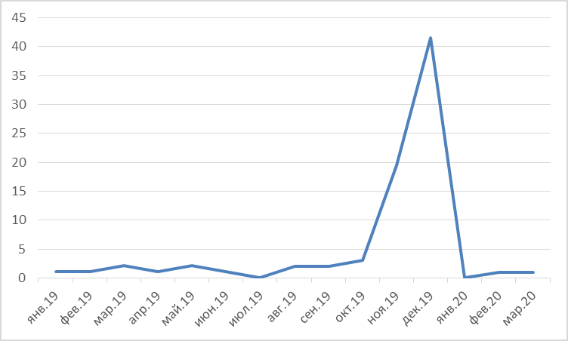
Рисунок 1. График проведения отчетных мероприятий за 2019 год.

Поскольку для анализа был выбран период 2019 года, то, как показывает Рисунок 1, график проведения мероприятий демонстрирует стремительный рост под конец года, соответственно, большинство отчетных акций проводилось в сентябре-декабре 2019 года (или же в начале 2020 года). Это связано не только с завершением года и, как следствие, отчетного периода, но и с тем, что большинство мероприятий было направлено на оценку деятельности волонтеров. Логично, что в течении года добровольцы реализуют свои проекты, активно участвуют в волонтерских практиках и в конце года могут представить результаты своей деятельности. Особо интересным стали полученные данные основных целей проводимых мероприятий. Рисунок 2 иллюстрирует абсолютное разнообразие заявляемых задач. Самой распространенной из них стало выражение благодарности за вклад в развитие регионального добровольчества. В шестидесяти регионах простое поощрение благодарственными письмами и отличительными знаками лучших волонтеров, особенно от лица государственных структур, является основной задачей мероприятия. Безусловно, общественное признание играет большую роль в мотивационной составляющей добровольчества, но для полноценного развития не должно ограничивается лишь этим фактом. Также самыми популярными задачами явились: обмен опытом (более чем 25 регионах практикуют создание площадок для коммуникации), и материальная поддержка (в 22 единицах происходит премирование лучших представителей добровольческого движения).

Рисунок 2. Гистограмма, демонстрирующая основные цели проводимых мероприятий, полученная в результате проведения ивент-анализа.

Подобные действия институтов являются чрезвычайно полезными для развития волонтерского движения в целом, поскольку его участники не получают за свой труд вознаграждения и, в основном, не имеют возможности самостоятельно развивать свои проекты. Тем не менее нематериальное обеспечение инициатив находит отражение лишь в 14 субъектах России, (наравне с важнейшей задачей по популяризации вида деятельности). Нематериальный вид поддержки заключается в предоставлении добровольцам информационной помощи, то есть определенных данных и площадок, а также в осуществлении рекламных акций. Данный вид поддержки заключается и в постоянном сопровождении волонтеров – это выражается в обеспечении проектов волонтеров (и самих добровольцев) всем необходимым, предоставлять им методологическую помощь и выступать в роли некоего наставника. К сожалению, исходя из данных графика только в 4 регионах практикуется такое особо перспективное направление как обучение волонтеров. Такой же показатель фиксируется в более узкоспециализированных сферах: развитие медицинской сферы и экологических проектов, а также поддержка лиц с ограниченными возможностями. Несмотря на особую важность развития указанных секторов, такая цель как обучение волонтеров выступает базовым аспектом существования и функционирования волонтерства и должна быть одной из самых распространенных характеристик крупных событий в регионах. Разумеется, что все выделенные цели комбинируются между собой.
Итоговая сводная таблица (Таблица А.1. Приложение А.) демонстрирует, что поддержку самых популярных добровольческих событий в регионах оказывают три актора – государство, крупный и средний бизнес, а также некоммерческие организации (институт гражданского общества). Именно они являются организаторами основных событий. Тем не менее всего 15% всех мероприятий в сфере волонтерства имеют поддержку третьего сектора и бизнеса, остальные 85 % являются объектом интересов государственных органов. При этом важным уточнением является то, какие именно институты инициируют проведение мероприятия. Подавляющее большинство исследуемых единиц инициируются государственными структурами власти (95%), остальные пять процентов распределяются между НКО и коммерческими компаниями.
Несмотря на то, что в России добровольчество продолжительное время ассоциировалось непосредственно с молодежной социальной группой и ее активностью, итоговый результат анализа корректирует эту характеристику. Полученная круговая диаграмма Рисунка 3, которая представляет основные группы на которые был ориентирован тот или иной проект, фиксирует четыре основных объекта событий. В более чем половине событий (54%) были задействованы все слои населения, хотя уклон в сферу молодежи все же отмечается и составляет 43% всех единиц.

Рисунок 3. Круговая диаграмма, показывающая целевые группы проводимых событий, полученные в результате проведения ивент-анализа.
Стоит отметить, что в трех регионах Российской Федерации самыми массовыми событиями в сфере добровольческой деятельности стали совершенно неклассические объекты: в двух регионах (Республика Бурятия и Ивановская область) целевой аудиторией являлись пенсионеры (составляют 3 % от общего числа), а в Камчатском крае основным объектом выступали жители малых поселений (1% событий). Касаемо распространенности феномена в субъектах России, предсказуемо, что самые массовые региональные мероприятия проводятся в Москве (3500 человек) и Московской области (3000 человек). В сравнении с «центром» не такими популярными кажутся события в Республике Мордовия и Оренбургской области, которые мобилизуют по 1000 человек каждый, не говоря уже о событиях в Ленинградской области и Санкт-Петербурге (вкупе собирают чуть больше 1200 человек), а также в Кемеровской, Кировской, Орловской, Рязанской и Ульяновской областях (аккумулируют около 500 человек). Вместе с тем, именно данные акции определяются как самые многочисленные. Суммарно по всем административно-территориальным единицам, в институциональном плане, 22 067 человек заняты постоянной добровольческой деятельностью. Безусловно, данная цифра не отображает реального числа занятых добровольческих трудом в России, в первую очередь это связано с ограничениями самого анализа и его критериями, но отображает самый активный региональный добровольческий резерв 2019 года.
Одной из отличительных особенностей добровольческой деятельности на территории России является ее государственнический крен. Об этом писала Е. А. Исаева еще в 2013 году, отмечая явное огосударствление института волонтерства. Исходя из переменной о регистрации основного повода события проводимого нами событийного анализа, данный тезис полностью подтверждается. Тем не менее остается открытым вопрос о том, каким образом добровольчество встраивается в политический процесс, и существуют ли какие-либо отклонения от заданной тенденции. В этом случае, наличие в России уникальных региональных практик, ясно раскрывающих потенциал волонтерской деятельности, указывает на конкретную роль феномена в конкретном политическом процессе.
В основном, все исследуемые форумы, фестивали, конкурсы и т.п. являются итоговыми мероприятиями, где оцениваются проекты и достижения волонтеров и волонтерских движений. Вместе с этим, исходя из открытых данных (Приложение А. Таблица А.1.), в некоторых регионах наблюдаются свои исключительные методы поддержки. Например, конкурсы «Волонтер года» проходящий в Республике Алтай, фестиваль «Добрый регион 53» в Новгородской области и «Доброфест» в Ростовской области обеспечивают участие социально-ориентированных НКО, а также подразумевают конкурсный отбор руководителей данных организаций (этот пункт представлен также и в Республике Башкортостан). Несмотря на очевидную пользу сотрудничества с НКО, далеко не во всех регионах практикуется работа с подобными учреждениями. В других субъектах Российской Федерации особый интерес представляют следующие.
«Летняя школа Добровольцев» в Республике Марий Эл. Летняя школа, исключая развлекательную составляющую, предполагает обучение волонтеров по определенным направлениям. Данный вид сопровождения встречается и в других регионах России - на Форуме добровольцев Архангельской области некоторые сессии посвящены тому каким образом реализовывать проекты на местах. На Форуме Добровольцев Курской области волонтеров обучают финансовой грамотности в работе с организационными движениями, в Свердловской области знакомят с тем, как именно (методически) создавать проекты в сфере экологической безопасности и культуры, а на итоговом форуме «Добро в Костромской области» учат работе с медиа-ресурсами (как организовать деятельность в сети). В этом отношении опыт региональной школы «Доброволец» в Сахалинской области с привлечением экспертов из различных субъектов становится эффективным дополнением к процессу образования добровольческого актива. На форуме «Город Перспектив» в Белгородской области так же происходит обучение добровольцев, но помимо этого данное событие отличается тем, что госслужащие знакомят волонтеров с проблемными сторонами в социальной сфере региона. Иными словами, происходит презентация наиболее медленно развивающихся направлений деятельности государственных структур, с целью вовлечения добровольцев именно в эту нишу. Примерно такой же подход к организации имеет еще одно событие – областной форум «#ЯВолонтер» в Курганской области, где обозначаются перспективы развития добровольчества. В Ульяновской области в ходе проведения основного мероприятия проходят заседания, где руководители органов власти и волонтерских организаций выводят пути взаимодействия в необходимых областях. Таким образом в некоторых субъектах РФ налаживается активный диалог и активное сотрудничество в особо значимых для региона вопросах.
Безусловно, имеется множество примеров особо педалируемых тем в регионах (в Омской области особый интерес представляет корпоративное волонтерство, на форуме «Территория Добра» в Якутии – создание сети коммуникаций между волонтерами и т.д.), но в нашем случае освещению подлежат не акцентированные характеристики, а наименее распространенные практики. Одной из них может являться проводимый в Камчатском крае фестиваль «Добрая Камчатка». На территории всего субъекта проводятся акции по вовлечению сообществ в решение вопросов местного значения. Несмотря на название, заявляемые цели являются вполне политическими, причем в абсолютно положительном контексте. Нечто подобное, но направленное уже на популяризацию волонтерского движения, можно найти и в Кировской области, где организаторы мероприятия проводят презентацию добровольческих проектов в различных муниципалитетах (некая ярмарка вакансий, где ведущая роль отдается муниципалитетам и их интересам). Но также встречаются конкурсы, которые по сути не относятся к сфере добровольчества: в Тверской области проходит региональный конкурс «Доброволец Верхневолжья», главной целью которого является профориентация школьников. В Оренбургской области существует одна из самых уникальных практик – на форуме команд добровольцев «Лучшие из лучших» в течении нескольких месяцев на территории муниципальных образований разрабатываются и внедряются новые социальные проекты. В течении периода происходит апробирование новых идей на практике, отбор лучших программ и непосредственное их внедрение. Как и на «Слете лучших волонтеров Петербурга» оформление проектов происходит с участием наставников-представителей государственных органов. В связи с наличием подобного сценария важным является стимулирование не только актива волонтеров в регионе, но и госслужащих, работающих в данной сфере, как это происходит в Республике Калмыкия (региональный добровольческий форум «Прорыв»).
В конечном итоге, заинтересованность, в первую очередь государственной власти, в ресурсах добровольчества и их использование в современном политическом процессе имеет место практически во всех регионах Российской Федерации. Достаточным основанием для этого является, что многие из мероприятий не только санкционированы органами власти, но и имеют четко определенный интерес, связанный с запросами региональных правительств. Представляется, что волонтерство не только потенциально может оказывать влияние на политический процесс, но и уже на него воздействует.

§2. 3. Проблемы и особенности волонтерской деятельности в России
Добровольчество представляет собой один из механизмов полноценного становления местного сообщества и его вовлечения в решение важнейших задач на нижнем уровне. Феномен позволяет расширить количество акторов в политическом, социальном и экономическом пространствах, артикулирует и агрегирует общие ценностные (гуманистические) позиции, а также является отражением общественного климата. Становится очевидным, что в данной ситуации огосударствление добровольческой деятельности выступает в роли главного лейтмотива современного политического процесса. Исходя из полученных в ходе проведения исследования результатов, следует вывод о превалировании поддержки властных структур в интересующей нас сфере. При этом невозможно дать однозначный ответ обладает ли это негативным или положительным эффектом для системы. Во многих отношениях, тезис об исключительно положительной роли добровольчества соответствует реальности, но существуют и исключения. Проблемами добровольческой сферы служат негативные производные волонтерской деятельности.
С одной стороны, «…государство стремится мобилизовать немалый потенциал волонтерского движения для расширения фактически контролируемого им организованного сегмента…», а также может самостоятельно конструировать необходимые системы функционирования движений, влиять на то каким образом и в каком направлении развивать добровольчество, использовать потенциал волонтерского труда в своих целях и т.д. С другой стороны, даже возможное сведение всего потенциала волонтерства к государственной социально направленной деятельности и чисто утилитарным представлениям не отменяет факт положительного эффекта на административный процесс и складывание постоянно действующих политических сообществ. Массовая популяризация добровольчества вне зависимости от интересанта служит серьезным фактором поднятия уровня гражданского активизма, особенно на самых нижних уровнях управления. Программа «Добрая Камчатка» в Камчатском крае, которая подразумевает прямое вовлечение населения малых поселений в процесс принятия решений, является единственной на данный момент чисто политической практикой органов власти и во многом служит отличным примером использования добровольчества как фактора политического процесса для других субъектов Российской Федерации. Наибольший потенциал имеют именно локальные точки кипения, где на основе маленьких сплоченных групп энтузиастов образуется целая сеть добровольцев, способных участвовать практически во всех акциях правительства.
Периодически проводящееся масштабные кампании способны стать не только площадкой обмена информацией между волонтерами и чиновниками, но и хорошим ресурсом в создании основной когорты добровольцев, которые по собственной инициативе готовы осуществлять необходимые правительству функции. В этом контексте организация мероприятий по типу форума «Город Перспектив» Белгородской области становится еще более востребованной, поскольку в подавляющем большинстве добровольческих инициатив отсутствует системный подход к определению наиболее перспективных (проблемных) сфер деятельности. Отличительной чертой вышеупомянутого события становится прямой диалог между добровольческим активом и чиновниками. В свою очередь последние представляют те отрасли, в которых труд волонтеров не только желателен, но и востребован. Логичным продолжением полноценной организационной деятельности добровольцев может стать проведение кампании по подготовке проектов и их продвижению в политико-административную сферу. Данный опыт также представлен в стране фестивалем «Лучшие из лучших», проходящим в Оренбургской области.
Немаловажным представляется использование волонтерского труда в непосредственно самых важных событиях политической жизни как избирательные кампании. Только в рамках электорального цикла деятельность волонтеров становится наиболее актуальной и повсеместной, сводящиеся к точечному участию: в раздаче АПМ, сбору подписей, интервьюированию, пикетированию, наблюдению на участках и т.п. В данном случае это оправдывается более низкой себестоимостью по сравнению с наемной рабочей силой и минимальным сопровождением, но отсутствие перманентной деятельности добровольцев не позволяет в должной мере сформировать лояльную гражданскую платформу, выполняющую вспомогательную функцию общественной приемной уже после избирательной кампании. Начальным этапом в образовании добровольческих политических сообществ может стать создание специальной коммуникационной среды. Учитывая, что развитие данного вопроса происходит в пользу федерального уровня (например, система Добровольцы России, агрегирующая все проекты волонтеров в стране), важны более локальные практики, не выходящие за рамки отдельной территориально-административной единицы, как это происходит в Республике Якутия (фестиваль «Территория Добра»). В этом случае не возникает проблемы содержания социальных групп, так как данные объединения могут носить чисто символический характер, а сетевое сопровождение не является дорогостоящим для органов власти и может функционировать благодаря минимальному числу активистов. Так же следует выделить роль неформальных связей, которые в настоящий момент имеют первичное влияние на организацию локальных политических процессов. Естественно подобные отношения имеют свои отрицательные эффекты, но в данной сфере они являются ключевой характеристикой взаимодействия и остаются основным путем развития добровольчества в регионах. Поэтому особо ценно наращивать структуру неформальных отношений и со временем перекладывать ее на развитую карту сетевых взаимодействий различных ТОС, НКО, локальных сообществ и других объединений.
Тем не менее развитие волонтерской среды в период между избирательными кампаниями не имеет широкого распространения в регионах. В настоящий момент правительственная и гражданская поддержка деятельности добровольцев ограничивается несколькими направлениями: грантовая поддержка, информационное сопровождение, рассмотрение поступающих инициатив и материальная поддержка (в основном это касается патриотических и социальных проектов). Организация фестивалей, форумов и конкурсов носит чисто номинальный характер и зачастую воспринимается как отрасль благотворительных акций и не более того. Между тем, результаты проведенного событийного анализа говорят о постепенном встраивании волонтерского резерва в реализацию реального политического курса администрации. Но несмотря на наличие действительно уникальных и ценных традиций в регионах, стоит отметить их общую фрагментарность. Так или иначе каждое из мероприятий является отдельно взятым событием, не претендующим на комплексность. На наш взгляд, потенциал изучаемого феномена не осознан до конца, а волонтёрская деятельность продолжает рассматривается чрезвычайно узко: либо со стороны социологического подхода, т.е. как способ решения общественных проблем, либо, если это касается только молодежной группы, со стороны одного из методов воспитания и социализации личности. Вне поля зрения остается лишь добровольчество как особый институт гражданского общества и «эффективный механизм проявления гражданской активности». В этом смысле стоит как можно раньше обратить внимание на взаимодействие социально-направленных НКО, бизнеса и госструктур. Коммуникация государственных ведомств и некоммерческих организаций составляет основную площадку для реализации волонтерской активности и объединяет два одинаковых по природе, но оторванных друг от друга субъекта: формальное и неформальное добровольчество. Как отмечает М. В. Певная, «в формальном сегменте работают как стихийно сложившиеся, так и организованные государственными органами власти группы. Неорганизованные волонтеры выполняют работу за «не справляющееся с проблемами населения» государство.
Так же важно акцентировать внимание на уже указанные формы поддержки добровольческого движения. На данный момент практически во всех регионах Российской Федерации имеются постоянно действующие программы по развитию волонтерства. Безусловно, даже символическое вознаграждение, которое практикуют практически все субъекты, не только будет стимулировать общественность в участии, но и качественно увеличит количество добровольцев готовых на постоянной основе взаимодействовать с администрациями. Но большинство граждан не обладают достаточными ресурсами для реализации своей активности. В этом отношении волонтерство обладает определенной особенностью, заключающуюся в том, что ресурс добровольцев имеет свою определенную цену, а именно координационную, организационную и методическую поддержку.
Существуют и другие трудности, на которые еще в 2015 году обращали внимание М. А. Бочанов и Е. Е. Чернухина. Помимо методических и информационных проблем, авторы обращают внимание на правовую и психологическую стороны вопроса. В первую очередь, если четкое оформление общих целей, задач и моделей развития, «интегрирующих различные нормы действующих законодательных актов» на данный момент имеют свое место в общей системе, то узко специализированные отрасли непосредственного действия волонтеров до сих пор остаются не решенными. В их числе выступают темы о разграничении труда волонтера и обычного работника, механизмах и процедурах протекции активистов и разрешении конфликтных ситуаций между работодателем и «рабочим». Поскольку труд добровольца имеет серьезные сходства с другими видами трудовой деятельности, он требует более пристального внимания именно с формальной стороны. Не менее важными являются психологические проблемы, которые связаны, в первую очередь «…с иждивенческой психологией и атрофией нравственных чувств молодежной социальной группы…», неоднозначной позицией более возрастных групп населения в вопросе участия в волонтерстве (т.н. добровольно-принудительные практики), а также ассоциированием вида деятельности с молодежной социальной когортой. Последний тезис постепенно ассимилируется, но как показал ивент-анализ все же применим в текущей ситуации, поскольку в половине проводимых мероприятий основным адресатом является молодежь, а в числе главных спонсоров событий выступают институты, занимающиеся молодежной политикой. При этом еще одной потенциальной задачей, не рассматриваемой в практической части, остается решение проблемы «женского лица» добровольца, а также разработка научно-теоретических основ для развития волонтерского движения в сфере образования. Обозначенное направление перекликается с большим числом ключевых переменных изучаемого явления, но по-прежнему «…представляет собой обширное и малоразработанное поле…».
Стоит отметить, что особое место в развитии добровольческого движения в России принадлежит Агентству стратегических инициатив, которое несколько лет назад представило инициативу развития волонтерства в регионах. Одобренный проект в течении девяти этапов, выстраивает необходимую ресурсную базу для успешного участия населения в деятельности, и что очень важно, учитывает особенности отдельных субъектов РФ. Программа предусматривает внедрение новых стандартов поддержки волонтерского движения и создание в субъектах специализированных учреждений, ресурсных центров, деятельность которых сосредоточена в налаживании коммуникации внутри регионального волонтерского сообщества, а также между основными участниками политического процесса. Но несмотря на поступательное методическое развитие волонтерства, самым противоречивым остается оценка состояния волонтерской среды в государстве. Апеллирование к исключительно положительным эффектам существования добровольчества остается предметом острых дискуссий на тему того, каким образом регистрировать данные производные. В связи с этим, канадский автор Р. Сафрит замечает, что для европейских реалий проведение оценочных мероприятий стало обыденной практикой. Это выражается в существовании специальных методик оценки волонтерской деятельности в политико-управленческом процессе. Показательно, что еще в 90-ые годы некоторыми зарубежными учеными были представлены различные программы по привлечению населения к добровольческой деятельности, ее оценке и мониторинге. Даже среди них можно отметить полноценную программу по привлечению событийных волонтеров, где менеджеры каждой определенной организации разрабатывают специальные стандарты по подбору кадров, их обучению и контролю их деятельности (в этом плане особо значимым становится появление должностей координатора работы с добровольцами, выполняющие функцию оценки эффективности волонтёрского труда).
Важной составляющей добровольческой сферы в российском региональном политическом процессе, как показала практическая составляющая работы, становится тенденция к закреплению отдельных направлений волонтерства. Тем самым особое внимание в данной сфере развития имеют социально-обеспечивающие акции, которые на данный момент составляют базис сотрудничества государства, бизнеса и НКО. В их числе особый статус имеют благотворительные (и медицинские), экологические, инклюзивные проекты, а также программы, направленные на обеспечение возможностей представителей старшего поколения. Естественно, что наибольшее количество фестивалей, форумов и конкурсов предусматривают специализированные номинации, посвященные обозначенным сферам. Вкупе они составляют четверть самых широко поддерживаемых ежегодных событий. Но вместе с тем почти в десяти субъектах Российской Федерации данные позиции реализуются посредством организации самых масштабных событий в регионе. Таким образом определяются основные аспекты совместных действий. Деятельность коммерческих и некоммерческих организаций, занимающихся социально-ориентированными проектами, одобряется именно на данных площадках (направлениях). Особенно это касается экологической деятельности, которая имеет самый распространенный характер изъявления.
В заключении следует сказать, что добровольческая деятельность в действительности становится фактором политического процесса не только в регионах, но и в России в целом. Феномен выступает в качестве многоаспектной категории, которая позволяет оптимизировать и координировать деятельность гражданского актива в субъектах, а также выступать в качестве вспомогательного элемента, способного эффективно выполнять функции государственных структур. Во-первых, это касается отраслей, требующих более пристального внимания от властей, но их неспособность решить данные трудности самостоятельно вынуждает искать альтернативные пути. Во-вторых, феномен выступает в качестве точки совпадения интересов населения и государства (естественно это касается только определенных направлений развития деятельности).

ЗАКЛЮЧЕНИЕ

Добровольческое движение в Российской Федерации представляет собой многообразную систему социально-политических интеракций таких субъектов политического процесса как государственные органы власти, некоммерческие организации и бизнес. Общественно-полезная деятельность постепенно становится своеобразной моделью применения общественных усилий, призванной воспроизводить систему и развивать ее. Более того, на сегодняшний день волонтерство имеет высокий уровень эффективности в обеспечении социальных запросов населения и государства не только на федеральном, но и на региональном уровне администрирования. Исследуя территориальные практики развития добровольческого движения, отмечаются особенности функционирования и использования волонтерских инициатив. Самые масштабные события регионов в сфере добровольчества ясно показывают заинтересованность институтов политического процесса в развитии феномена в стране. Вместе с этим, данные мероприятия транспонируют одни из особо популярных направлений волонтерства в каждом отдельном субъекте. Несмотря на то, что фрагментарность политических действий по отношению к изучаемому явлению не позволяет в должной мере говорить об окончательном осознании потенциала ресурса добровольчества в политической сфере, наличие в отдельных административно-территориальных единицах уникальных практик говорит об особой роли волонтеров для осуществления политических действий. В современных реалиях феномен представляет собой не только отдельно взятое направление государственной политики, но и один из механизмов гражданского участия населения.
В отечественном региональном процессе происходит только постепенное становление добровольческих управленческих практик. В настоящий момент развитие горизонтальных связей порождает рост активности местных сообществ, вовлечение территориально-общественных организаций в процесс решения локальных проблем, и, в конечном счете, приводит к образованию новой формы позитивной политической повестки. Вместе с этим, большинство наиболее популярных событий в сфере, не сопряжены с общественной ответственностью, но инициируются государственными органами власти при поддержке институтов третьего сектора. Мероприятия имплицитно встраиваются в систему административных транзакций социального управления и влияют на характер участия граждан в политике. В конечном счете, являясь наиболее распространённым феноменом в молодежной среде, мы соглашаемся с польским исследователем Зигмундом Бауманом в том, что необходимо постепенное наращивание потенциала молодежи как социальной группы «…и его использование в интересах инновационного развития страны». В этом контексте, феномен волонтерства во многом позволяет продуктивно рекрутировать в политику крайне необходимые системе новые подготовленные кадры, являться связующим звеном между старшим и молодым поколениями, обеспечивать доверие населения к административным практикам, а также обеспечивать их свободное участие в социально-политическом пространстве и управленческой деятельности.

СПИСОК ИСПОЛЬЗОВАННОЙ ЛИТЕРАТУРЫ

Книги и периодические печатные издания
- Anheier H.K. Nonprofit organizations: Theory, management, policy. L., 2005. P. 174.
- Anheier H.K., Salamon L.M. Global Civil Society. Dimensions of the Nonprofit Sector. Vol. Two / Salamon L.M., Sokolowski S.W. Bloomfield, 2004.
- Anheier H.K., Salamon L.M. Volunteering in cross-national perspective: Initial comparisons // Law and Contemporary Problems. 1999. Vol. 62. P. 43.
- Anheier, H.K. Volunteering in cross-national perspective: Initial comparisons. H.K. Anheier, L.M. Salamon // Civil Society Working. – Manchester. – Paper 10. – 2001. P.5.
- Bartsch G. Corporate Volunteering – ein Blickwechsel mit Folgen // Corpo-rate Citizenship in Deutschland. 2., aktualisierte und erweiterte Auflage. - Wiesba-den: VS Verlag fr Sozialwissenschaften, 2010. p. 388 – 400.
- Breeze B. The problem of riches: is philanthropy a solution or part of the problem // Social Policy Review 20: Analysis and Debate in Social Policy. 2008. The Policy Press, 2008. P. 152.
- Clary E.G., Snyder M. The motivations to volunteer: Theoretical and practical considerations // Current directions in psychological science. 1999. Vol. 8, no. 5. P. 156–159.
- Cnaan R.A., Goldberg-Glen R.S. Measuring motivation to volunteer in human services // The Journal of Applied Behavioral Science. 1991. Vol. 27, no. 3. P. 269–284.
- Dávila M.C., Díaz-Morales J.F. Age and motives for volunteering: Further evidence // Europe’s Journal of Psychology. 2009. Vol. 5, no. 2. P. 82.
- Hustinx L., Vanhove T., Declercq A., Hermans K., Lammertyn F. Bifurcated commitment, priorities, and social contagion: The dynamics and correlates of volunteering within a university student population. – British Journal of Sociology of Education. 2005. No. 26 (4). P. 523–538.
- Maki A., Dwyer P., Snyder M. Time perspective and volunteerism: The importance of focusing on the future / Journal of Social Psychology. 2016. V. 156. No 3. P. 334–349.
- McClelland, Ch. А. Event-Interaction Analysis in the Setting of Quantitative International Relations Research. — University of Southern California, 1967.
- Morris A. Professional Development and Volunteerism Can Go Hand in Hand /Journal Of Nutrition Education And Behavior. 2019. V. 51(1). P. 1.
- Nord W.R., Fox S. O indivíduo nos estudos organizacionais: o grande ato de desaparecimento // Handbook de estudos organizacionais. Vol. 3. São Paulo, 2004. P. 186–225.
- Putnam R. Bowling Alone: America’s Declining Social Capital // Journal of Democracy, 1995, № 6 (1). P. 137.
- Safrit R. D. Evolution and outcome measurement. In K. Seel (Ed.) Volunteer administration: Professional practice. Markham, Ontario, Canada: LexisNex is Canada. 2010.
- Simha A., Topuzova L.N., Albert J.F. V for Volunteer(ing) – The Journeys of Undergraduate Volunteers. J Acad Ethics.2011. Pp. 107-126.
- Smith D.H. Altruism, volunteers, and volunteerism // Journal of Voluntary Action Research. 1981. Vol. 10, no 1. P. 21–36.
- Xu Y., Ngai N. Moral resources and political capital: Theorizing the relationship between voluntary service organizations and the development of civil society in China // Nonprofit and Voluntary Sector Quarterly. 2011. 40 (2). Р. 247-269.
- Автономов А. С. Добровольчество как фактор развития гражданского общества и социальных инноваций // Контуры глобальных трансформаций: политика, экономика, право. 2014. №6. С.92-109.
- Азарова Е.С. Психологические детерминанты и эффекты добровольческой деятельности. Кемерово, 2008. 192 с.
- Акимова Е.В. Педагогическое волонтерство в деятельности детско-молодежных объединений: дис. канд. пед. наук. Рязань, 2006. 177 с.
- Бауман З. Текучая современность / З. Бауман. -, СПб: Питер, 2008. 240 с.
- Белановский Ю.С., Ширшова И.В. Мир социального волонтерства / Мосволонтер. – М.: ГБУ г. Москвы «Мосволонтёр». 2018. – 96 с.
- Бидерман К. Координация работы добровольцев и менеджмент волонтерских программ в Великобритании. – М., 2006.
- Бочанов М.А., Чернухина Е.Е. Волонтерское движение Российский опыт и мировая практика // Ученые записки ОГУ. Серия: Гуманитарные и социальные науки. 2015. №2. С. 70-75.
- Быстрова Н. В., Цыплакова С. А., Чумакова Л. А. Волонтерское движение как фактор развития социальной активности молодежи. Карельский научный журнал.2018. № 1(22), С. 73-76.
- Великанова Е.В. Ресурсный потенциал волонтерского движения в современных условиях при внедрении авторской технологии институциализации волонтерского движения в молодежной среде. Вестник Тамбовского университета. Серия: Гуманитарные науки. 2014. № 3 (131). С. 64-75.
- Гальченко С. А. Модель развития корпоративного волонтерства // Политика, экономика и инновации. 2019. №1 (24). URL: https://cyberleninka.ru/article/n/model-razvitiya-korporativnogo-volonterstva (дата обращения: 07.04.2020).
- Гальченко С.А. Pro bono – драйвер развития корпоративного волонтерства в регионе. Вопросы экономики и права. 2018. № 122. С. 121-125.
- Горлова Н.И., Красавина Е.В., Крутицкая Е.В., Троска З.А. Волонтерство как фактор социализации молодежи: исторические и современные практики. Коллективная монография. – М., Изд-во: Общество с ограниченной ответственностью «Издательско-торговый Дом «ПЕРСПЕКТИВА», 2016. 170с.
- Доильницын А.Б., Текалина К.Н. История развития волонтерства в России. Право. Безопасность. Чрезвычайные ситуации. 2013. № 2 (19). С. 5-8.
- Ермилова А.В., Исакова И.А. Специфика волонтерской деятельности в современной России: региональные практики // Вестник ПНИПУ. Социально-экономические науки. 2017. №4.
- Жуйкова А.В., Бирюк А., Трусова Д.К. Сущность, функции и формы волонтерского движения. European Scientific Conference сборник статей победителей II Международной научно-практической конференции. 2017. С. 137-139.
- Забайкин Ю.В. Применение экономико-математических методов в производственном планировании // Kant. 2017, №2(23). С.140-147.
- Зимин В.А. Эффективность взаимодействия органов местного самоуправления с населением и общественными организациями. Современные гуманитарные исследования. 2015. № 5 (66). С. 119-122.
- Исаева Е.А. Огосударствление института добровольчества в России: анализ законопроекта «О добровольчестве (волонтерстве)». Власть. 2013. №10. С. 148-150.
- Кисиленко А.В. Волонтерство: потенциал самоорганизации российской молодежи. Научный результат. Социология и управление. 2018. Т. 4. № 1. С. 63-71.
- Корнилович В.А. Институциональные основы социализации учащейся молодежи: дис. канд. социол. наук. М., 2009. 191 с.
- Красавина Е.В., Забайкин Ю.В., Анисимов П.Ф. Корпоративное волонтерство в системе государственного частного партнерства // Экономика: вчера, сегодня, завтра. 2019. Том 9. №4. С. 114-121.
- Кугай А. И. Патриотизм как фактор гражданской идентификации и национального единства // Управленческое консультирование. 2018. № 5(113). С. 152–162.
- Кугай А.И., Баранова А.С. Основания государственной политики в сфере развития молодежного добровольческого движения. Научные труды Северо-Западного института управления РАНХиГС. 2019. Т. 10. № 2 (39). С. 124-137.
- Кудринская Л.А. Добровольческий труд: сущность, функции, специфика // Социологические исследования. 2006. №. 5. С. 15–22.
- Леньков С. Л., Мацюк Т. Б. Сравнительный системный анализ феноменов добровольчества и волонтерства // Системная психология и социология. 2018. № 1 (25). С. 95–109.
- Паршакова Ю.А., Лузина Д.В. Волонтерство как форма социального движения // Азимут научных исследований: педагогика и психология. 2015. № 2 (11). С. 72- 74.
- Певная М. В. Волонтёрство как социологическая категория: определение понятия. Вестник Сургутского государственного педагогического университета. 2012. № 2. С. 118-126.
- Певная М.В. Развитие волонтерства в России: проблемы и противоречия // Вестник Сургутского государственного педагогического университета. – Сургут, 2014. – № 2. C. 230–237.
- Перегудов С.П., Семененко И.С. Корпоративное гражданство: концепции, мировая практика и российские реалии. М.: Прогресс-Традиция, 2008. 448 с.
- Самойлова А.Н. Добровольчество как фактор экономического развития регионов. В сборнике: Современное управление: векторы развития Сборник научных трудов международной научно-практической конференции. 2018. С. 314-316.
- Сидорина Т. Ю. Феномен благотворительности и моральное самосознание // Вопросы философии. 2011. № 2. – C. 44–56.
- Сикорская Л.Е. Добровольческая деятельность как показатель социального благополучия современного общества // Вестник КГУ им. Н.А. Некрасова. 2015. № 1. Т. 21. С. 6–10.
- Соколов А.В., Власова А.А. Добровольческий ресурс развития общества. Власть. 2014. № 11. С. 110-115.
- Трохина А.В. Занятость волонтеров в России: диc. … канд. экон. наук. М., 2012. 203 с.
- Холина О.И. Волонтерство как социальный феномен современного российского общества // Теория и практика общественного развития. 2011. № 8. С. 71–73.
- Черезов В.Ю., Яцковская Л.Н. История волонтерства в России. В сборнике: Актуальные вопросы организации волонтерской деятельности в рамках подготовки к Универсиаде 2019: лингвопереводческий, психолого-педагогический, организационно-управленческий и социальный аспекты Сборник материалов IV Международной научно-практической конференции студентов и молодых ученых, посвященной Универсиаде 2019 в г. Красноярске. 2017. С. 168-169.
- Честина Т. Технологии для экологии. Краудсорсинг и гражданская наука на службе изучения и сохранения природы // Экология и право. – СПб. 2018. – 140 № 73. – С. 38–39
- Штарк Е.В., Комова Н.В., Анисимов М.М. История развития волонтерства в России и Зарубежом: социально-философский анализ. Философия образования. 2015. № 5 (62). С. 174-184.
Источники на электронных носителях
- Волонтеры Победы. Истории успеха [Электронный ресурс]. – URL: https://xn--90abhd2amfbbjkx2jf6f.xn--p1ai/history/6359 (дата обращения: 30.04.2019).
- Всеобщая Декларация Добровольчества [Электронный ресурс]. – URL: http://gov.cap.ru/home/76/gorono/2005/school6/dobrovoldvigenie_3.htm (дата обращения: 01.04.2020).
- Декларация Международной Ассоциации Добровольцев [Электронный ресурс]. – URL: http://www.nbchr.ru/pdf/vseob_declar_dobrovol.pdf (дата обращения: 01.04.2020).
- Единая информационная системы Добровольцы России [Электронный ресурс]. – URL: https://xn--90acesaqsbbbreoa5e3dp.xn--p1ai/news/4355-v-respublike-marii-el-proshla-letniaia-shkola-dobrovoltsev (дата обращения: 21.03.2020).
- Законодательное Собрание Иркутской области [Электронный ресурс]. – URL: http://mp.irzs.ru/mp/dep/detail.php?ID=28411 (дата обращения: 17.04.2020).
- Информационный портал г. Губкин [Электронный ресурс]. – URL: https://gubkin.city/news/in-gubkin-and-region/54575/ (дата обращения: 21.03.2020).
- Основы государственной молодежной политики Российской Федерации на период до 2025 года: утв. распоряжением Правительства от 29 ноября 2014 г. № 2403-р [Электронный ресурс]. – URL: http://government.ru/media/files/ceFXleNUqOU.pdf (дата обращения: 13.04.2020).
- Основы государственной молодежной политики Российской Федерации на период до 2025 года: утв. распоряжением Правительства от 29 ноября 2014 г. № 2403-р [Электронный ресурс]. – URL: http://government.ru/media/files/ceFXleNUqOU.pdf (дата обращения: 12.04.2020).
- Основы государственной молодежной политики Российской Федерации на период до 2025 года: утв. распоряжением Правительства от 29 ноября 2014 г. № 2403-р [Электронный ресурс]. – URL: http://government.ru/media/files/ceFXleNUqOU.pdf (дата обращения: 23.04.2020).
- Официальный портал Правительства Ростовской области [Электронный ресурс]. – URL: https://www.donland.ru/events/1351/ (дата обращения: 21.03.2020).
- Официальный сайт Агентства стратегических инициатив [Электронный ресурс]. – URL: https://asi.ru/social/volunteers/ (дата обращения: 28.04.2019).
- Официальный сайт исполнительных органов государственной власти Камчатского края [Электронный ресурс]. – URL: https://www.kamgov.ru/agpublic/news/kraevoj-festival-dobraa-kamcatka-zaversilsa-blagotvoritelnoj-akciej-v-oktabrskom-27264 (дата обращения: 21.03.2020).
- Официальный сайт Липецкого совета областных депутатов [Электронный ресурс]. – URL: http://m.oblsovet.ru/structure/12972/ (дата обращения: 17.04.2020).
- Официальный сайт Министерства спорта и молодежной политики Республики Калмыкия [Электронный ресурс]. – URL: http://minsport.kalmregion.ru/novosti/19-dekabrya-2019-goda-s-15-00-ch-do-17-00-ch-v-bolshom-zale-zasedaniy-pravitelstva-rk-proydet-ikh-re/ (дата обращения: 21.03.2020).
- Официальный сайт Общественной палаты Воронежской области [Электронный ресурс]. – URL http://opvo36.ru/panov-nikita-sergeevich (дата обращения: 17.04.2020).
- Официальный сайт Общественной палаты Ленинградской области [Электронный ресурс]. – URL: http://www.palatalo.ru/members?id=65 (дата обращения: 12.04.2020).
- Официальный сайт Правительства Оренбургской области [Электронный ресурс]. – URL: http://www.orenburg-gov.ru/news/social/v-orenburzhe-startoval-forum-komand-dobrovoltsev-luchshie-iz-luchshikh/ (дата обращения: 21.03.2020).
- Официальный сайт Правительства Республики Алтай [Электронный ресурс]. – URL: https://altai-republic.ru/news_lent/news-archive/31937/ (дата обращения: 21.03.2020).
- Официальный сайт Правительства Российской Федерации [Электронный ресурс]. – URL: http://government.ru/docs/35231/ (дата обращения 4.04.2020)
- Официальный сайт Уполномоченного по правам человека в Пермском крае. [Электронный ресурс]. – URL: http://www.ombudsman.perm.ru/news/2011/10/26/3308/ (дата обращения: 17.04.2019).
- Официальный сайт Чупапчинского государственного института физической культуры и спорта [Электронный ресурс]. – URL: http://www.new.chgifkis.ru/news/obyavleniya/94-news/572-respublikanskij-obrazovatelnyj-forum-territoriya-dobra.html (дата обращения: 21.03.2020).
- Перечень поручений по реализации Послания Президента Российской Федерации Федеральному Собранию Российской Федерации. Утвержден Президентом Российской Федерации 05.12.2016 № Пр-2346 // ИПС «КонсультантПлюс» (дата обращения: 22.04.2020).
- Сайт Администрации города Санкт-Петербург [Электронный ресурс]. – URL: https://www.gov.spb.ru/gov/otrasl/kpmp/photo/36906/ (дата обращения: 21.03.2020).
- Сайт Волонтеры Победы [Электронный ресурс]. – URL: https://xn--90abhd2amfbbjkx2jf6f.xn--p1ai/structure (дата обращения: 17.04.2020).
- Сайт Волонтеры Победы [Электронный ресурс]. – URL: https://xn--90abhd2amfbbjkx2jf6f.xn--p1ai/contacts (дата обращения: 17.04.2020).
- Сайт Государственного университета управления [Электронный ресурс]. – URL: https://guu.ru/%D1%81%D0%BE%D0%B2%D0%B5%D1%82%D0%BD%D0%B8%D0%BA-%D0%BF%D1%80%D0%B8-%D1%80%D0%B5%D0%BA%D1%82%D0%BE%D1%80%D0%B0%D1%82%D0%B5-%D0%BF%D0%B5%D1%80%D1%88%D0%B8%D0%BD-%D1%81-%D0%B2 (дата обращения: 17.04.2020).
- Сайт Исполнительной дирекции общественной палаты Республики Коми [Электронный ресурс]. – URL: https://op11.rkomi.ru/taxonomy/term/107(дата обращения: 12.04.2020).
- Сайт комитета по делам молодежи и туризму Курской области [Электронный ресурс]. – URL: http://kdmt46.ru/news/1495-na-forume-dobrovoltsev-kurskoj-oblasti-podveli-itogi (дата обращения: 21.03.2020).
- Сайт Общероссийского народного фронта [Электронный ресурс]. – URL: https://onf.ru/amelchenkova-olga-nikolaevna/ (дата обращения: 12.04.2020).
- Сайт Общероссийского народного фронта [Электронный ресурс]. – URL: https://onf.ru/cokur-elizaveta-grigorevna/ (дата обращения: 17.04.2020).
- Сайт Росмолодежь [Электронный ресурс]. – URL: https://fadm.gov.ru/news/52210 (дата обращения: 21.03.2020).
- Сайт Росмолодежь Электронный ресурс]. – URL: https [//fadm.gov.ru/news/51880 (дата обращения: 21.03.2020).
- Сайт сетевого издания «ВНовгороде.ру» [Электронный ресурс]. – URL: https://vnovgorode.ru/obshchestvo/26180-po-50-tysyach-rublej-poluchat-na-realizatsiyu-svoikh-proektov-pobediteli-konkursa-dobryj-region-53.html (дата обращения: 21.03.2020).
- Сайт сетевого издания SakhalinMeadia.ru [Электронный ресурс]. – URL: https://sakhalinmedia.ru/news/880343/ (дата обращения: 21.03.2020).
- Сайт Федерального агентства по делам молодежи «Росмолодежь» [Электронный ресурс]. – URL: https://myrosmol.ru/new-profile/1246013 (дата обращения: 17.04.2020).
- Сайт Федерального агентства по делам молодежи «Росмолодежь» [Электронный ресурс]. – URL: https://fadm.gov.ru/ (дата обращения: 17.04.2020).
- Сайт федерального государственного автономного образовательного учреждения высшего образования САФУ [Электронный ресурс]. – URL: https://narfu.ru/life/news/university/332865/ (дата обращения: 21.03.2020).
- Сетевое издание «МК в Твери» [Электронный ресурс]. – URL: https://tver.mk.ru/social/2019/11/29/supergeroi-nashego-vremeni-tverskie-volontyory-delilis-opytom.html (дата обращения: 21.03.2020).
- Справочная правовая система «КонсультантПлюс». Федеральный закон «О благотворительной деятельности и добровольчестве (волонтерстве)» от 11.08.1995 г. № 135-ФЗ (ред. от 05.02.2018 г.) [Электронный ресурс]. – URL: http:// www.consultant.ru/cons/ (дата обращения: 10.04.2020).

ПРИЛОЖЕНИЯ
ПРИЛОЖЕНИЕ А

Таблица А.1. Сводная таблица событийного анализа.
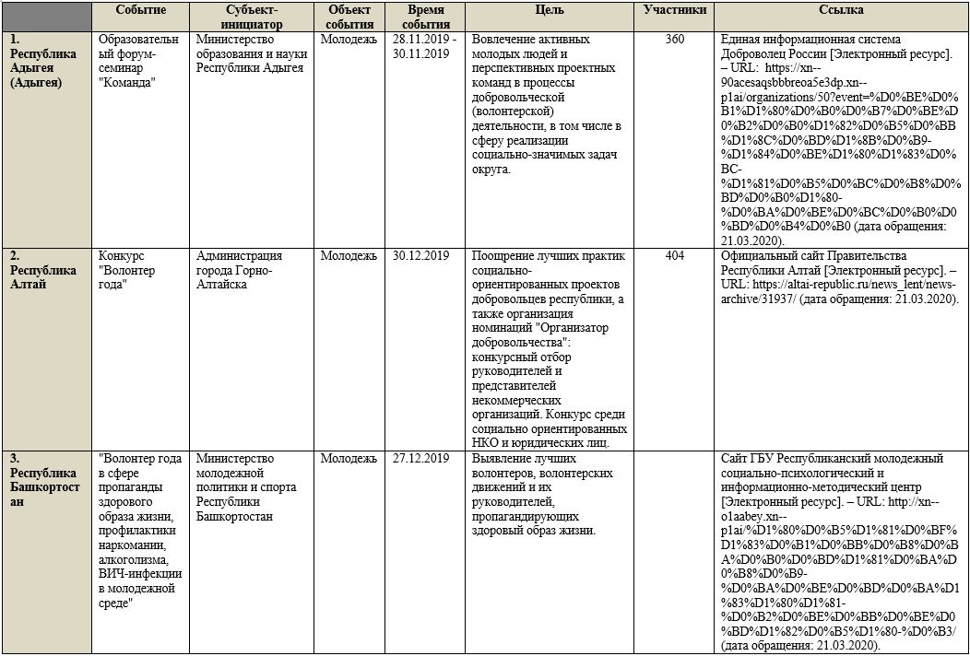
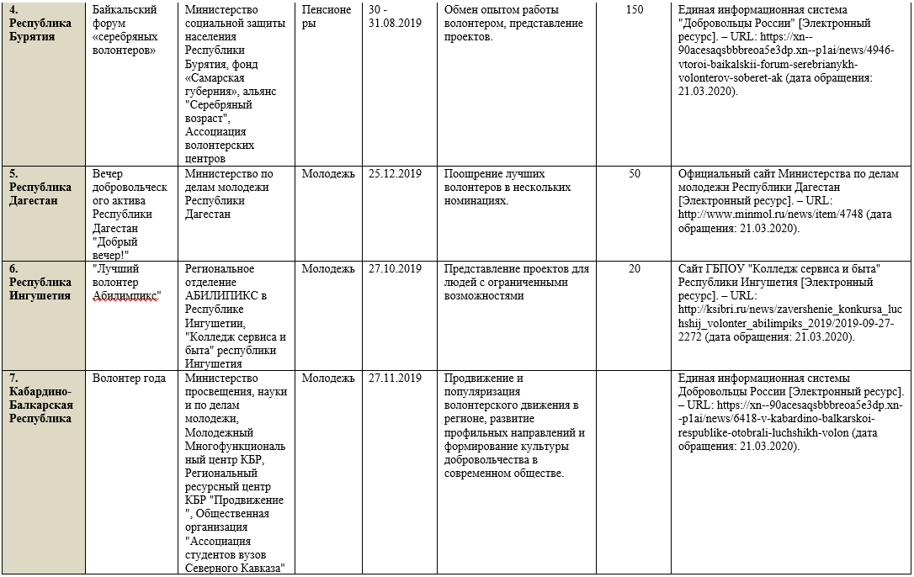
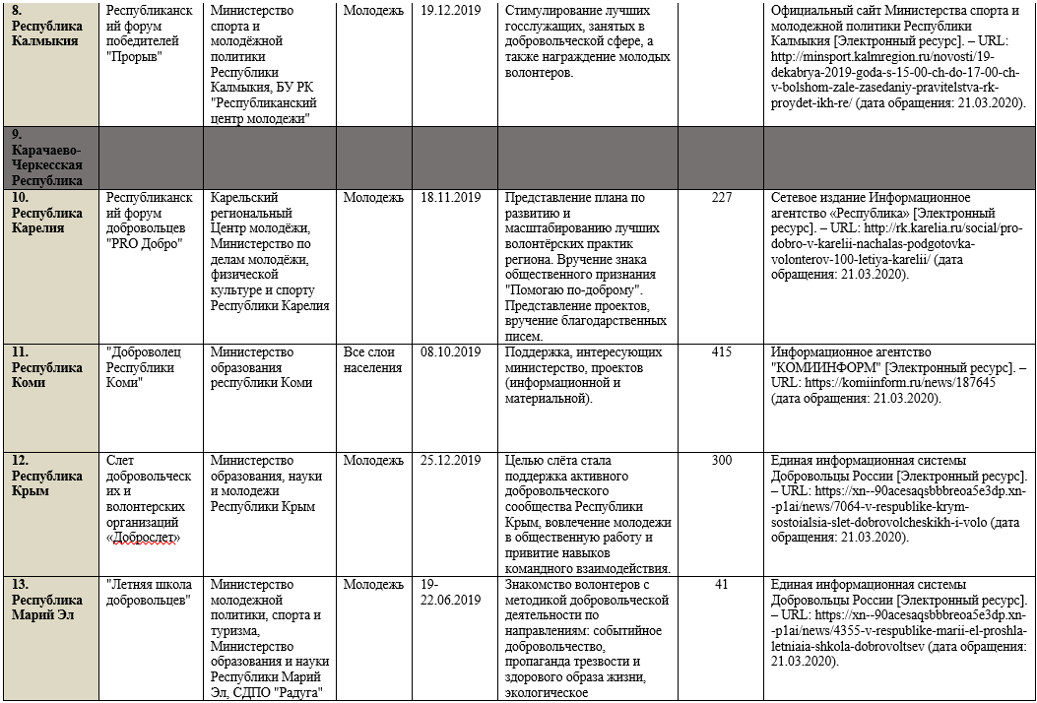
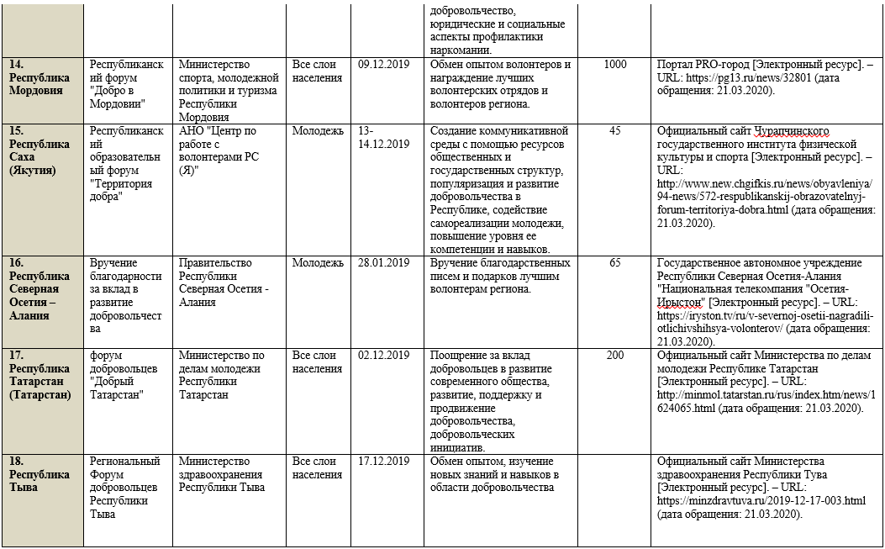
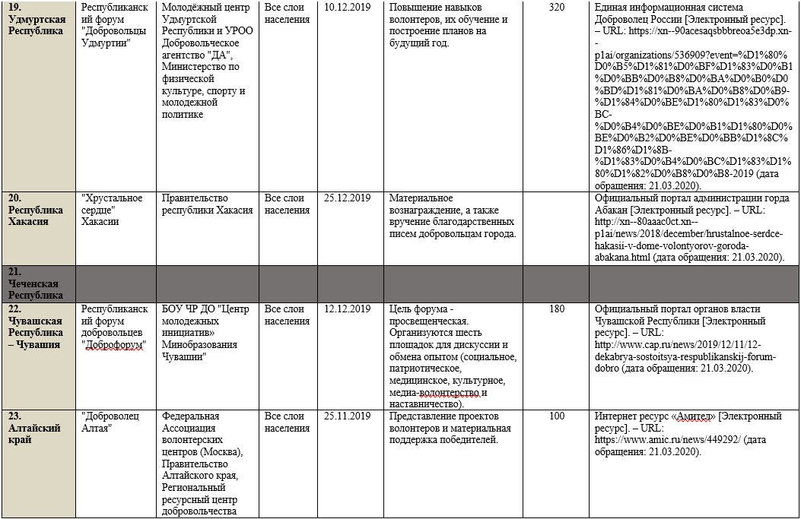
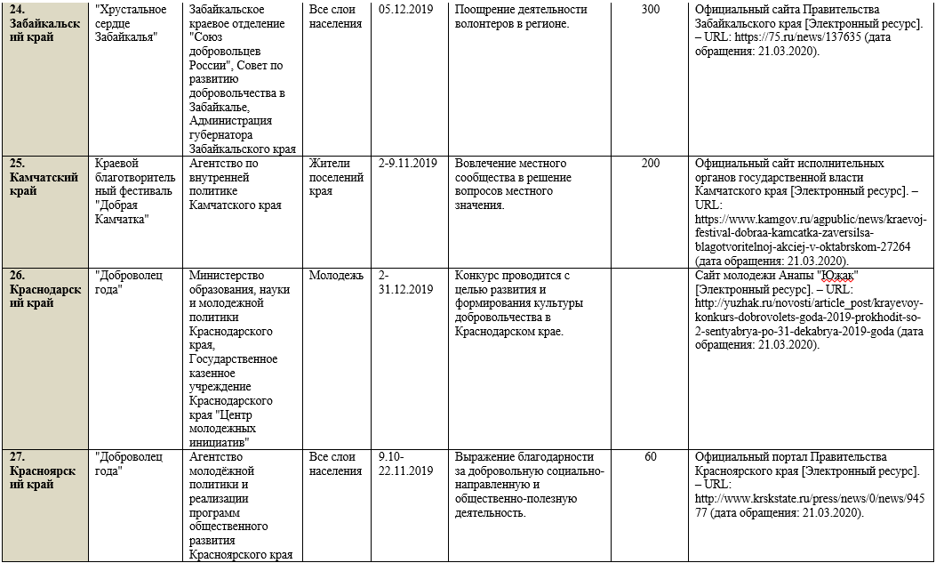
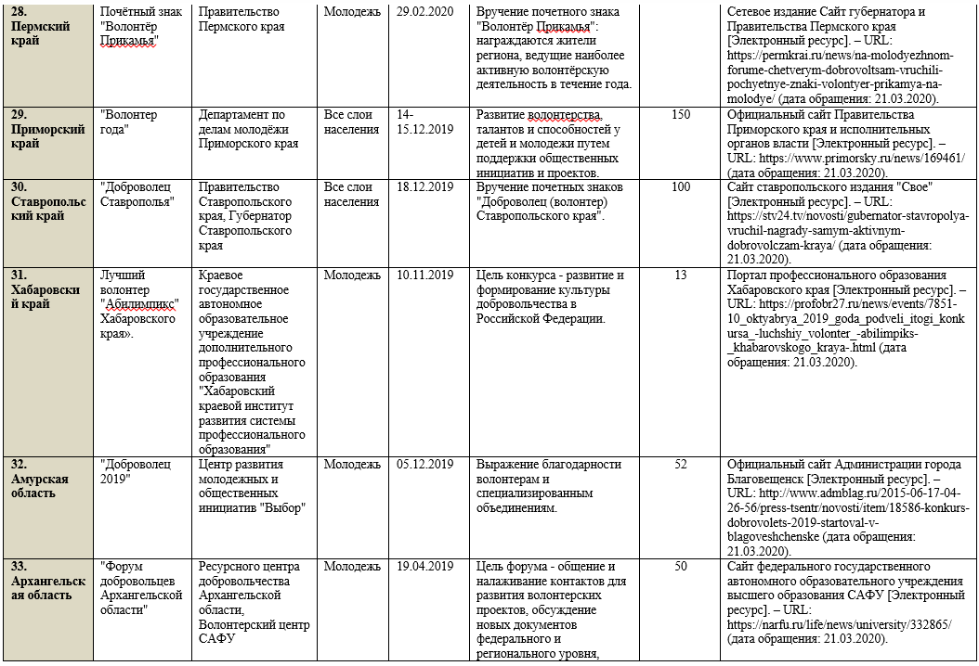
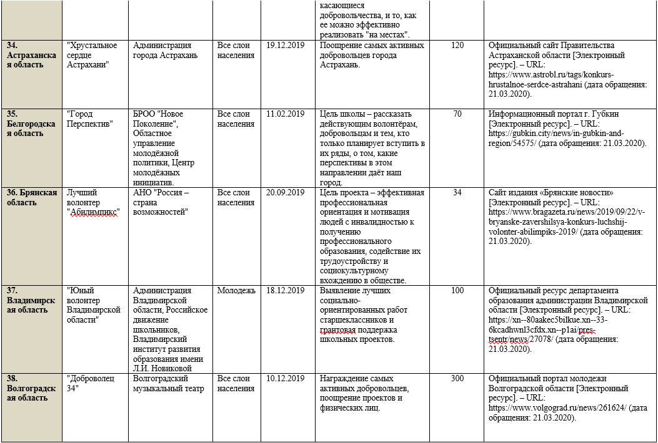
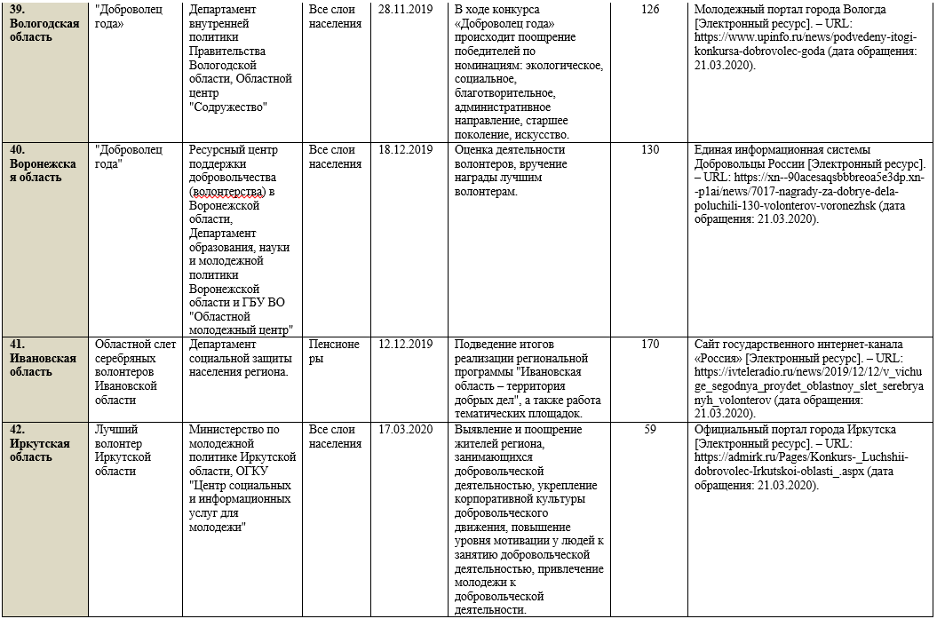
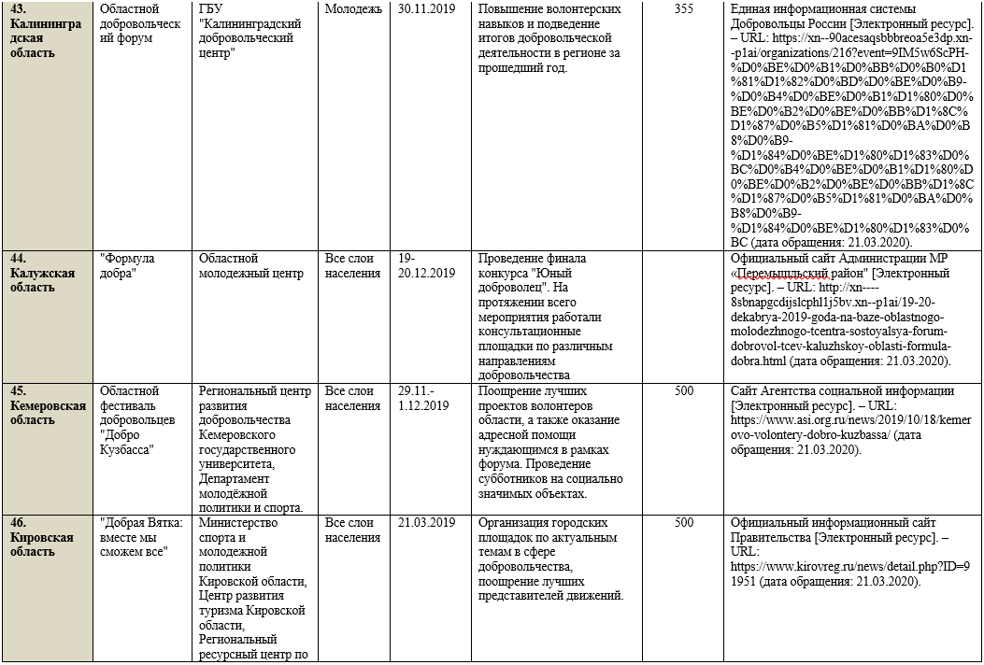
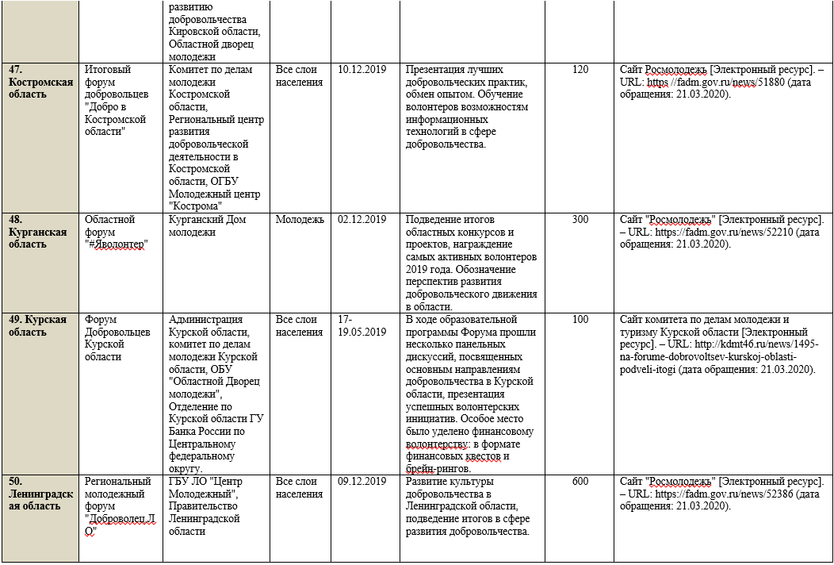
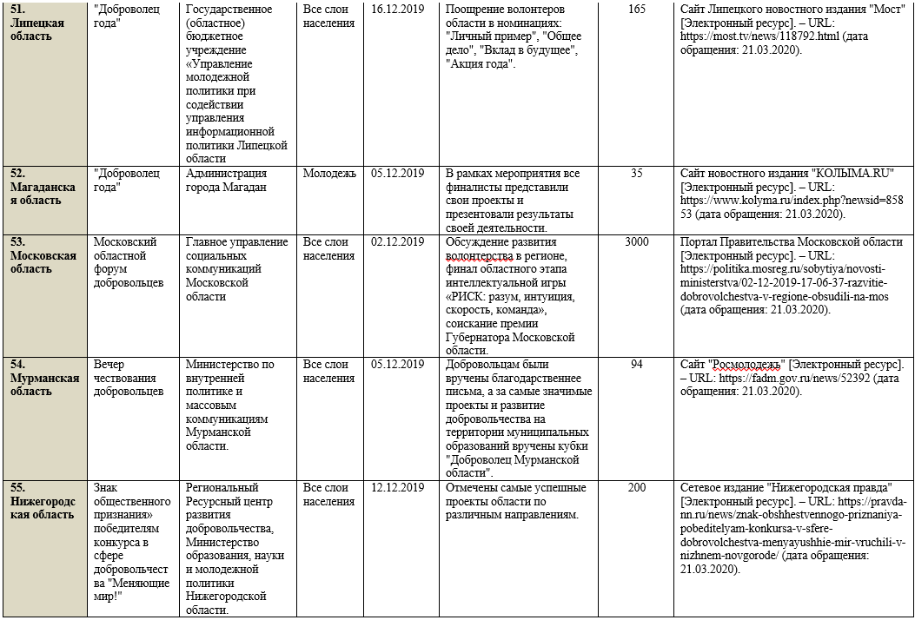
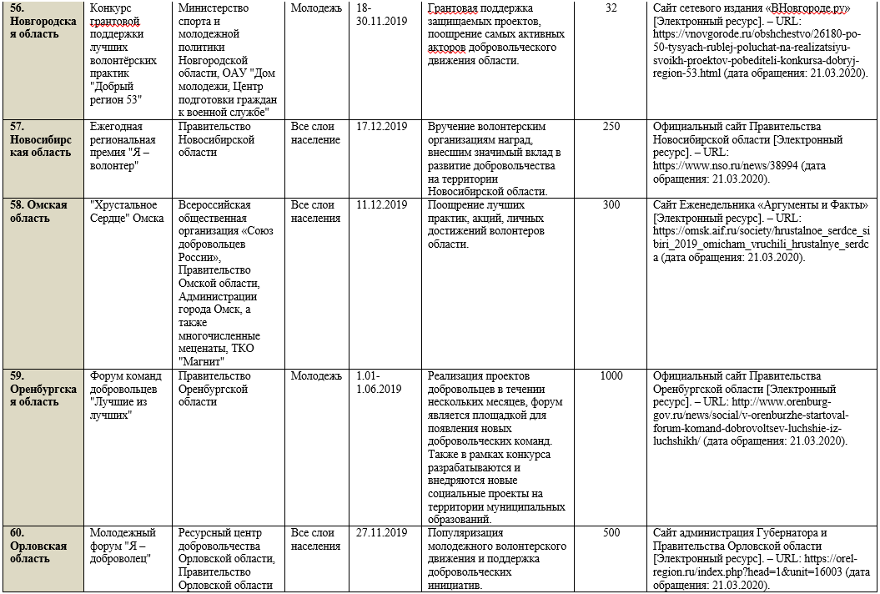
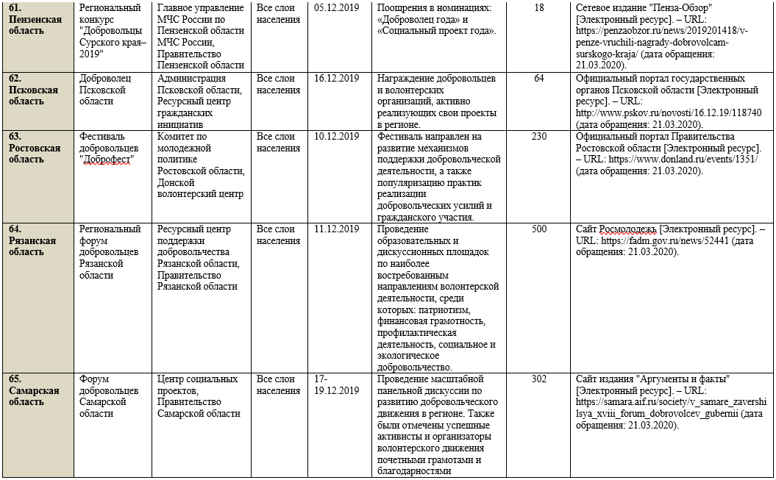
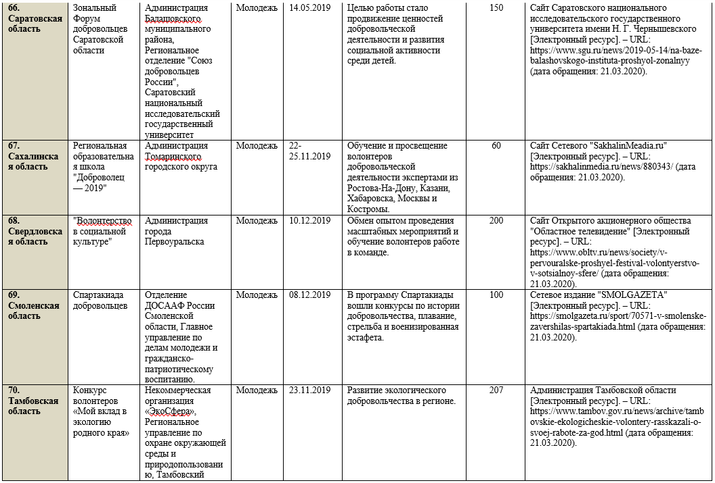
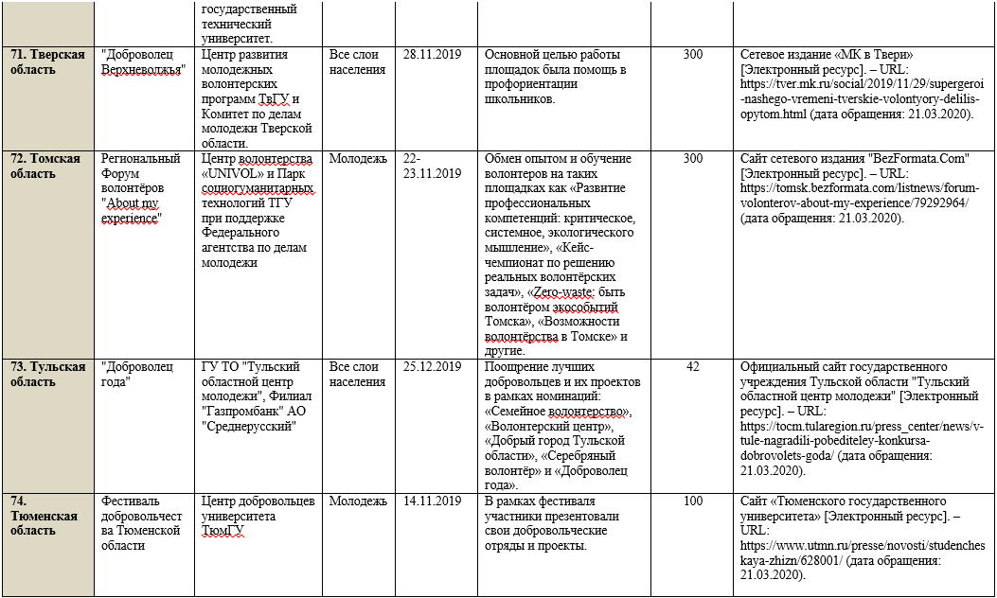
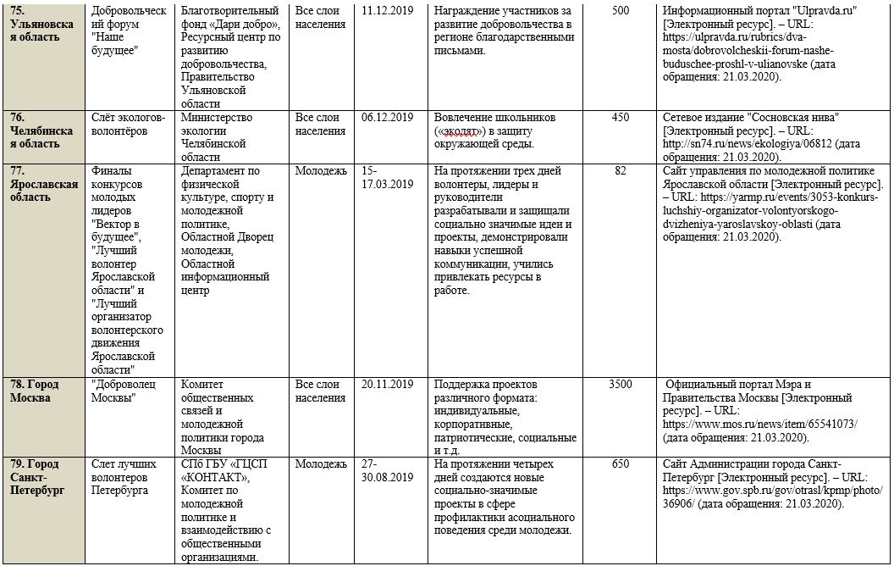
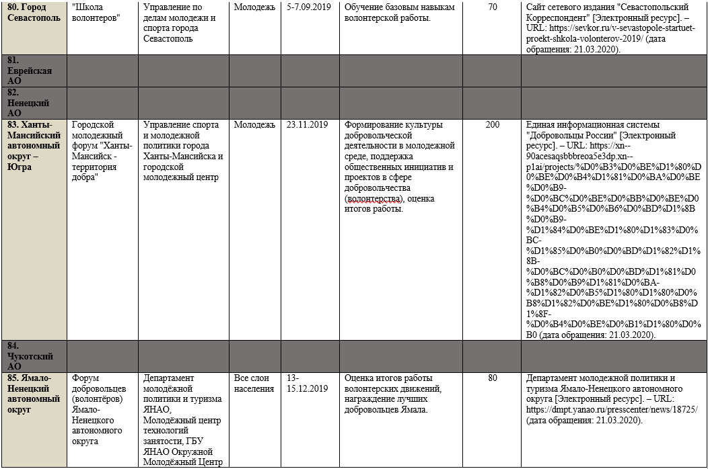

Anheier H.K., Salamon L.M. Volunteering in cross-national perspective: Initial comparisons // Law and Contemporary Prob-lems. 1999. Vol. 62. P. 43.
Бидерман К. Координация работы добровольцев и менеджмент волонтерских программ в Великобритании. – М., 2006.
Clary E.G., Snyder M. The motivations to volunteer: Theoretical and practical considerations // Current directions in psychological science. 1999. Vol. 8, no. 5. P. 156–159
Simha A., Topuzova L.N., Albert J.F. V for Volunteer(ing) – The Journeys of Undergraduate Volunteers. J Acad Ethics. 2011. Pp. 107-126.
Safrit R. D. Evolution and outcome measurement. In K. Seel (Ed.) Volunteer administration: Professional practice. Markham, Ontario, Canada: LexisNex is Canada. 2010.
Morris A. Professional Development and Volunteerism Can Go Hand in Hand /Journal Of Nutrition Education And Behavior. 2019. V. 51(1). P. 1.
Smith D.H. Altruism, volunteers, and volunteerism // Journal of Voluntary Action Research. 1981. Vol. 10, no 1. P. 21–36.
Автономов А. С. Добровольчество как фактор развития гражданского общества и социальных инноваций // Контуры глобальных трансформаций: политика, экономика, право. 2014. №6. С.92-109.
Азарова Е.С. Психологические детерминанты и эффекты добровольческой деятельности. Кемерово, 2008. 192 с.
Бочанов М.А., Чернухина Е.Е. Волонтерское движение Российский опыт и мировая практика // Ученые записки ОГУ. Серия: Гуманитарные и социальные науки. 2015. №2. С. 70-75.
Быстрова Н. В., Цыплакова С. А., Чумакова Л. А. Волонтерское движение как фактор развития социальной активности молодежи. Карельский научный журнал.2018. № 1(22), С. 73-76.
Великанова Е.В. Ресурсный потенциал волонтерского движения в современных условиях при внедрении авторской технологии институциализации волонтерского движения в молодежной среде. Вестник Тамбовского университета. Серия: Гуманитарные науки. 2014. № 3 (131). С. 64-75.
Гальченко С. А. Модель развития корпоративного волонтерства // Политика, экономика и инновации. 2019. №1 (24). URL: https://cyberleninka.ru/article/n/model-razvitiya-korporativnogo-volonterstva (дата обращения: 07.04.2020).
Доильницын А.Б., Текалина К.Н. История развития волонтерства в России. Право. Безопасность. Чрезвычайные ситуации. 2013. № 2 (19). С. 5-8.
Леньков С. Л., Мацюк Т. Б. Сравнительный системный анализ феноменов добровольчества и волонтерства // Системная психология и социология. 2018. № 1 (25). С. 95–109.
Забайкин Ю.В. Применение экономико-математических методов в производственном планировании // Kant. 2017, №2(23). С.140-147.
Зимин В.А. Эффективность взаимодействия органов местного самоуправления с населением и общественными организациями. Современные гуманитарные исследования. 2015. № 5 (66). С. 119-122.
Жуйкова А.В., Бирюк А., Трусова Д.К. Сущность, функции и формы волонтерского движения. European Scientific Conference сборник статей победителей II Международной научно-практической конференции. 2017. С. 137-139.
Исаева Е.А. Огосударствление института добровольчества в России: анализ законопроекта «О добровольчестве (волонтерстве)». Власть. 2013. № 10. С. 148-150.
Кисиленко А.В. Волонтерство: потенциал самоорганизации российской молодежи. Научный результат. Социология и управление. 2018. Т. 4. № 1. С. 63-71.
Корнилович В.А. Институциональные основы социализации учащейся молодежи: дис. канд. социол. наук. М., 2009. 191 с.
Кугай А. И. Патриотизм как фактор гражданской идентификации и национального единства // Управленческое консультирование. 2018. № 5(113). С. 152–162.
Кудринская Л.А. Добровольческий труд: сущность, функции, специфика // Социологические исследования. 2006. №. 5. С. 15–22.
Певная М. В. Волонтёрство как социологическая категория: определение понятия. Вестник Сургутского государственного педагогического университета. 2012. № 2. С. 118-126
Штарк Е.В., Комова Н.В., Анисимов М.М. История развития волонтерства в России и Зарубежом: социально-философский анализ. Философия образования. 2015. № 5 (62). С. 174-184.
Штарк Е.В., Комова Н.В., Анисимов М.М. История развития волонтерства в России и Зарубежом: социально-философский анализ. Философия образования. 2015. № 5 (62). С. 174-184.
Жуйкова А.В., Бирюк А., Трусова Д.К. Сущность, функции и формы волонтерского движения. European Scientific Conference сборник статей победителей II Международной научно-практической конференции. 2017. С. 137-139.
Черезов В.Ю., Яцковская Л.Н. История волонтерства в России. В сборнике: Актуальные вопросы организации волонтерской деятельности в рамках подготовки к Универсиаде 2019: лингвопереводческий, психолого-педагогический, организационно-управленческий и социальный аспекты Сборник материалов IV Международной научно-практической конференции студентов и молодых ученых, посвященной Универсиаде 2019 в г. Красноярске. 2017. С. 168-169.
Леньков С. Л., Мацюк Т. Б. Сравнительный системный анализ феноменов добровольчества и волонтерства // Системная психология и социология. 2018. № 1 (25). С. 95–109.
Акимова Е.В. Педагогическое волонтерство в деятельности детско-молодежных объединений: дис. канд. пед. наук. Рязань, 2006. 177 с.
Корнилович В.А. Институциональные основы социализации учащейся молодежи: дис. канд. социол. наук. М., 2009. 191 с.
Трохина А.В. Занятость волонтеров в России: диc. … канд. экон. наук. М., 2012. 203 с.
Сикорская Л.Е. Добровольческая деятельность как показатель социального благополучия современного общества // Вестник КГУ им. Н.А. Некрасова. 2015. № 1. Т. 21. С. 6–10.
Кисиленко А.В. Волонтерство: потенциал самоорганизации российской молодежи. Научный результат. Социология и управление. 2018. Т. 4. № 1. С. 63-71.
Там же.
Там же.
Там же.
Справочная правовая система «КонсультантПлюс». Федеральный закон «О благотворительной деятельности и добровольчестве (волонтерстве)» от 11.08.1995 г. № 135-ФЗ (ред. от 05.02.2018 г.) [Электронный ресурс]. – URL: http:// www.consultant.ru/cons/ (дата обращения: 10.04.2020).
Основы государственной молодежной политики Российской Федерации на период до 2025 года: утв. распоряжением Правительства от 29 ноября 2014 г. № 2403-р [Электронный ресурс]. – URL: http://government.ru/media/files/ceFXleNUqOU.pdf (дата обращения: 13.04.2020).
Simha A., Topuzova L.N., Albert J.F. (2011) V for Volunteer(ing) – The Journeys of Undergraduate Volunteers. J Acad Ethics. Pp. 107-126.
Xu Y., Ngai N. Moral resources and political capital: Theorizing the relationship between voluntary service organizations and the development of civil society in China // Nonprofit and Voluntary Sector Quarterly. 2011. 40 (2). Р. 247-269.
Smith D.H. Altruism, volunteers, and volunteerism // Journal of Voluntary Action Research. 1981. Vol. 10, no 1. P. 21–36.
Anheier H.K., Salamon L.M. Volunteering in cross-national perspective: Initial comparisons // Law and Contemporary Prob-lems. 1999. Vol. 62. P. 43.
Clary E.G., Snyder M. The motivations to volunteer: Theoretical and practical considerations // Current directions in psychological science. 1999. Vol. 8, no. 5. P. 156–159
Cnaan R.A., Goldberg-Glen R.S. Measuring motivation to volunteer in human services // The Journal of Applied Behavioral Science. 1991. Vol. 27, no. 3. P. 269–284.
Nord W.R., Fox S. O indivíduo nos estudos organizacionais: o grande ato de desaparecimento // Handbook de estudos organizacionais. Vol. 3. São Paulo, 2004. P. 186–225.
Dávila M.C., Díaz-Morales J.F. Age and motives for volunteering: Further evidence // Europe’s Journal of Psychology. 2009. Vol. 5, no. 2. P. 82.
Холина О.И. Волонтерство как социальный феномен современного российского общества // Теория и практика общественного развития. 2011. № 8. С. 71–73.
Азарова Е.С. Психологические детерминанты и эффекты добровольческой деятельности. Кемерово, 2008. 192 с.
Кудринская Л.А. Добровольческий труд: сущность, функции, специфика // Социологические исследования. 2006. №. 5. С. 15–22.
Зимин В.А. Эффективность взаимодействия органов местного самоуправления с населением и общественными организациями. Современные гуманитарные исследования. 2015. № 5 (66). С. 119-122.
Певная М. В. Волонтёрство как социологическая категория: определение понятия. Вестник Сургутского государственного педагогического университета. 2012. № 2. С. 118-126.
Декларация Международной Ассоциации Добровольцев [Электронный ресурс]. – URL: http://www.nbchr.ru/pdf/vseob_declar_dobrovol.pdf (дата обращения: 01.04.2020).
Всеобщая Декларация Добровольчества [Электронный ресурс]. – URL: http://gov.cap.ru/home/76/gorono/2005/school6/dobrovoldvigenie_3.htm (дата обращения: 01.04.2020).
Hustinx L., Vanhove T., Declercq A., Hermans K., Lammertyn F. Bifurcated commitment, priorities, and social contagion: The dynamics and correlates of volunteering within a university student population. – British Journal of Sociology of Education. – 2005. – No. 26 (4). – P. 523–538.
Anheier, H.K. Volunteering in cross-national perspective: Initial comparisons. H.K. Anheier, L.M. Salamon // Civil Society Working. – Manchester. – Paper 10. – 2001. P.5.
Основы государственной молодежной политики Российской Федерации на период до 2025 года: утв. распоряжением Правительства от 29 ноября 2014 г. № 2403-р [Электронный ресурс]. – URL: http://government.ru/media/files/ceFXleNUqOU.pdf (дата обращения: 12.04.2019).
Официальный сайт Правительства Российской Федерации [Электронный ресурс]. – URL: http://government.ru/docs/35231/ (дата обращения 4.04.2020)
Там же.
Сидорина Т. Ю. Феномен благотворительности и моральное самосознание // Вопросы философии. 2011. № 2. – C. 44–56.
Bartsch G. Corporate Volunteering – ein Blickwechsel mit Folgen // Corpo-rate Citizenship in Deutschland. 2., aktualisierte und erweiterte Auflage. - Wiesba-den: VS Verlag fr Sozialwissenschaften, 2010. p. 388 - 400;
Забайкин Ю.В. Применение экономико-математических методов в производственном планировании // Kant. 2017, №2(23). С.140-147.
Горлова Н.И., Красавина Е.В., Крутицкая Е.В., Троска З.А. Волонтерство как фактор социализации молодежи: исторические и современные практики. Коллективная монография. – М., Изд-во: Общество с ограниченной ответственностью «Издательско-торговый Дом «ПЕРСПЕКТИВА», 2016. - 170с.
Bartsch G. Corporate Volunteering – ein Blickwechsel mit Folgen // Corporate Citizenship in Deutschland. 2., aktualisierte und erweiterte Auflage. - Wiesbaden: VS Verlag fr Sozialwissenschaften, 2010. p. 388 - 400;
Гальченко С. А. Модель развития корпоративного волонтерства // Политика, экономика и инновации. 2019. №1 (24). URL: https://cyberleninka.ru/article/n/model-razvitiya-korporativnogo-volonterstva (дата обращения: 07.04.2020).
Перегудов С.П., Семененко И.С. Корпоративное гражданство: концепции, мировая практика и российские реалии. М.: Прогресс-Традиция, 2008. 448 с.
Anheier H.K., Salamon L.M. Global Civil Society. Dimensions of the Nonprofit Sector. Vol. Two / Salamon L.M., Sokolowski S.W. Bloomfield, 2004.
Anheier H.K. Nonprofit organizations: Theory, management, policy. L., 2005. P. 174.
Breeze B. The problem of riches: is philanthropy a solution or part of the problem // Social Policy Review 20: Analysis and Debate in Social Policy. 2008. The Policy Press, 2008. P. 152.
Putnam R. Bowling Alone: America’s Declining Social Capital // Journal of Democracy, 1995, № 6 (1). P. 137.
Официальный сайт Уполномоченного по правам человека в Пермском крае. [Электронный ресурс]. – URL: http://www.ombudsman.perm.ru/news/2011/10/26/3308/ (дата обращения: 17.04.2019).
Основы государственной молодежной политики Российской Федерации на период до 2025 года: утв. распоряжением Правительства от 29 ноября 2014 г. № 2403-р [Электронный ресурс]. – URL: http://government.ru/media/files/ceFXleNUqOU.pdf (дата обращения: 23.04.2019).
Сайт Общероссийского народного фронта [Электронный ресурс]. – URL: https://onf.ru/amelchenkova-olga-nikolaevna/ (дата обращения: 12.04.2020).
Сайт Исполнительной дирекции общественной палаты Республики Коми [Электронный ресурс]. – URL: https://op11.rkomi.ru/taxonomy/term/107(дата обращения: 12.04.2020).
Официальный сайт Общественной палаты Ленинградской области [Электронный ресурс]. – URL: http://www.palatalo.ru/members?id=65 (дата обращения: 12.04.2020).
Официальный сайт Общественной палаты Воронежской области [Электронный ресурс]. – URL http://opvo36.ru/panov-nikita-sergeevich (дата обращения: 17.04.2020).
Официальный сайт Липецкого совета областных депутатов [Электронный ресурс]. – URL: http://m.oblsovet.ru/structure/12972/ (дата обращения: 17.04.2019).
Сайт Государственного университета управления [Электронный ресурс]. – URL: https://guu.ru/%D1%81%D0%BE%D0%B2%D0%B5%D1%82%D0%BD%D0%B8%D0%BA-%D0%BF%D1%80%D0%B8-%D1%80%D0%B5%D0%BA%D1%82%D0%BE%D1%80%D0%B0%D1%82%D0%B5-%D0%BF%D0%B5%D1%80%D1%88%D0%B8%D0%BD-%D1%81-%D0%B2 (дата обращения: 17.04.2019).
Законодательное Собрание Иркутской области [Электронный ресурс]. – URL: http://mp.irzs.ru/mp/dep/detail.php?ID=28411 (дата обращения: 17.04.2020).
Сайт Общероссийского народного фронта [Электронный ресурс]. – URL: https://onf.ru/cokur-elizaveta-grigorevna/ (дата обращения: 17.04.2020).
Волонтеры Победы. Истории успеха [Электронный ресурс]. – URL: https://xn--90abhd2amfbbjkx2jf6f.xn--p1ai/history/6359 (дата обращения: 30.04.2019).
Сайт Волонтеры Победы [Электронный ресурс]. – URL: https://xn--90abhd2amfbbjkx2jf6f.xn--p1ai/structure (дата обращения: 17.04.2019).
Там же.
Там же.
Там же.
Сайт Волонтеры Победы [Электронный ресурс]. – URL: https://xn--90abhd2amfbbjkx2jf6f.xn--p1ai/contacts (дата обращения: 17.04.2019).
Сайт Федерального агентства по делам молодежи «Росмолодежь» [Электронный ресурс]. – URL: https://myrosmol.ru/new-profile/1246013 (дата обращения: 17.04.2020).
Сайт Федерального агентства по делам молодежи «Росмолодежь» [Электронный ресурс]. – URL: https://fadm.gov.ru/ (дата обращения: 17.04.2020).
Быстрова Н. В., Цыплакова С. А., Чумакова Л. А. Волонтерское движение как фактор развития социальной активности молодежи. Карельский научный журнал.2018. № 1(22), С. 73-76.
Самойлова А.Н. Добровольчество как фактор экономического развития регионов. В сборнике: Современное управление: векторы развития Сборник научных трудов международной научно-практической конференции. 2018. С. 314-316.
Красавина Е.В., Забайкин Ю.В., Анисимов П.Ф. Корпоративное волонтерство в системе государственного частного партнерства // Экономика: вчера, сегодня, завтра. 2019. Том 9. №4. С. 114-121.
Гальченко С.А. Pro bono –драйвер развития корпоративного волонтерства в регионе. Вопросы экономики и права. 2018. № 122. С. 121-125
Автономов А. С. Добровольчество как фактор развития гражданского общества и социальных инноваций // Контуры глобальных трансформаций: политика, экономика, право. 2014. №6. С.92-109.
Паршакова Ю.А., Лузина Д.В. Волонтерство как форма социального движения // Азимут научных исследований: педагогика и психология. 2015. № 2 (11). С. 72- 74
Morris A. Professional Development and Volunteerism Can Go Hand in Hand /Journal Of Nutrition Education And Behavior. 2019. V. 51(1). P. 1.
Maki A., Dwyer P., Snyder M. Time perspective and volunteerism: The importance of focusing on the future / Journal of Social Psychology. 2016. V. 156. No 3. P. 334–349.
Кугай А. И. Патриотизм как фактор гражданской идентификации и национального единства // Управленческое консультирование. 2018. № 5(113). С. 152–162.
Кугай А.И., Баранова А.С. Основания государственной политики в сфере развития молодежного добровольческого движения. Научные труды Северо-Западного института управления РАНХиГС. 2019. Т. 10. № 2 (39). С. 124-137.
McClelland, Ch. А. Event-Interaction Analysis in the Setting of Quantitative International Relations Research. — University of Southern California, 1967.
Исаева Е.А. Огосударствление института добровольчества в России: анализ законопроекта «О добровольчестве (волонтерстве)». Власть. 2013. № 10. С. 148-150.
Официальный сайт Правительства Республики Алтай [Электронный ресурс]. – URL: https://altai-republic.ru/news_lent/news-archive/31937/ (дата обращения: 21.03.2020).
Сайт сетевого издания «ВНовгороде.ру» [Электронный ресурс]. – URL: https://vnovgorode.ru/obshchestvo/26180-po-50-tysyach-rublej-poluchat-na-realizatsiyu-svoikh-proektov-pobediteli-konkursa-dobryj-region-53.html (дата обращения: 21.03.2020).
Официальный портал Правительства Ростовской области [Электронный ресурс]. – URL: https://www.donland.ru/events/1351/ (дата обращения: 21.03.2020).
Единая информационная системы Добровольцы России [Электронный ресурс]. – URL: https://xn--90acesaqsbbbreoa5e3dp.xn--p1ai/news/4355-v-respublike-marii-el-proshla-letniaia-shkola-dobrovoltsev (дата обращения: 21.03.2020).
Сайт федерального государственного автономного образовательного учреждения высшего образования САФУ [Электронный ресурс]. – URL: https://narfu.ru/life/news/university/332865/ (дата обращения: 21.03.2020).
Сайт комитета по делам молодежи и туризму Курской области [Электронный ресурс]. – URL: http://kdmt46.ru/news/1495-na-forume-dobrovoltsev-kurskoj-oblasti-podveli-itogi (дата обращения: 21.03.2020).
Сайт Росмолодежь Электронный ресурс]. – URL: https [//fadm.gov.ru/news/51880 (дата обращения: 21.03.2020).
Сайт сетевого издания SakhalinMeadia.ru [Электронный ресурс]. – URL: https://sakhalinmedia.ru/news/880343/ (дата обращения: 21.03.2020).
Информационный портал г. Губкин [Электронный ресурс]. – URL: https://gubkin.city/news/in-gubkin-and-region/54575/ (дата обращения: 21.03.2020).
Сайт Росмолодежь [Электронный ресурс]. – URL: https://fadm.gov.ru/news/52210 (дата обращения: 21.03.2020).
Официальный сайт Чупапчинского государственного института физической культуры и спорта [Электронный ресурс]. – URL: http://www.new.chgifkis.ru/news/obyavleniya/94-news/572-respublikanskij-obrazovatelnyj-forum-territoriya-dobra.html (дата обращения: 21.03.2020).
Официальный сайт исполнительных органов государственной власти Камчатского края [Электронный ресурс]. – URL: https://www.kamgov.ru/agpublic/news/kraevoj-festival-dobraa-kamcatka-zaversilsa-blagotvoritelnoj-akciej-v-oktabrskom-27264 (дата обращения: 21.03.2020).
Сетевое издание «МК в Твери» [Электронный ресурс]. – URL: https://tver.mk.ru/social/2019/11/29/supergeroi-nashego-vremeni-tverskie-volontyory-delilis-opytom.html (дата обращения: 21.03.2020).
Официальный сайт Правительства Оренбургской области [Электронный ресурс]. – URL: http://www.orenburg-gov.ru/news/social/v-orenburzhe-startoval-forum-komand-dobrovoltsev-luchshie-iz-luchshikh/ (дата обращения: 21.03.2020).
Сайт Администрации города Санкт-Петербург [Электронный ресурс]. – URL: https://www.gov.spb.ru/gov/otrasl/kpmp/photo/36906/ (дата обращения: 21.03.2020).
Официальный сайт Министерства спорта и молодежной политики Республики Калмыкия [Электронный ресурс]. – URL: http://minsport.kalmregion.ru/novosti/19-dekabrya-2019-goda-s-15-00-ch-do-17-00-ch-v-bolshom-zale-zasedaniy-pravitelstva-rk-proydet-ikh-re/ (дата обращения: 21.03.2020).
Белановский Ю.С., Ширшова И.В. Мир социального волонтерства / Мосволонтер. – М.: ГБУ г. Москвы «Мосволонтёр». 2018. – 96 с.
Соколов А.В., Власова А.А. Добровольческий ресурс развития общества. Власть. 2014. № 11. С. 110-115.
Певная М.В. Развитие волонтерства в России: проблемы и противоречия // Вестник Сургутского государственного педагогического университета. – Сургут, 2014. – № 2. – C. 230–237
Бочанов М.А., Чернухина Е.Е. Волонтерское движение: российский опыт и мировая практика. Ученые записки Орловского государственного университета. Серия: Гуманитарные и социальные науки. 2015. № 2 (65). С. 70-75.
Доильницын А.Б., Текалина К.Н. История развития волонтерства в России. Право. Безопасность. Чрезвычайные ситуации. 2013. № 2 (19). С. 5-8.
Там же.
Ермилова А.В., Исакова И.А. Специфика волонтерской деятельности в современной России: региональные практики // Вестник ПНИПУ. Социально-экономические науки. 2017. №4.
Великанова Е.В. Ресурсный потенциал волонтерского движения в современных условиях при внедрении авторской технологии институциализации волонтерского движения в молодежной среде. Вестник Тамбовского университета. Серия: Гуманитарные науки. 2014. № 3 (131). С. 64-75.
Официальный сайт Агентства стратегических инициатив [Электронный ресурс]. – URL: https://asi.ru/social/volunteers/ (дата обращения: 28.04.2020).
Safrit R. D. Evolution and outcome measurement. In K. Seel (Ed.) Volunteer administration: Professional practice. Markham, Ontario, Canada: LexisNex is Canada. 2010.
McDuff N. Episodic volunteering, in T.D. Connors (Ed.): The volunteer Management Handbook, John Wiley and Sons, Inc, New York, pp. 187-205.
Бидерман К. Координация работы добровольцев и менеджмент волонтерских программ в Великобритании. – М., 2006.
Честина Т. Технологии для экологии. Краудсорсинг и гражданская наука на службе изучения и сохранения природы // Экология и право. – СПб., 2018. – 140 № 73. – С. 38–39
Бауман З. Текучая современность. З. Бауман. -, СПб: Питер, 2008. 240с

